Игорь Бурдонов

ПРАЗДНОСТЬ

тетрадь девятнадцатая

(СТИХИ 2019)

и вокруг них

Содержание:

1. ПРАЗДНОСТЬ 8
2. Хокку (#ниднябезх): НЕБО ПОГАСЛО 9
3. Хокку (#ниднябезх): В СТЁКЛАХ ВЕРАНДЫ 10
4. ПОСВЯЩЕНИЕ ДРУГУ 11
赠朋友 12
5. МОНМАРТР В ФЕВРАЛЕ 13
6. ВОЗВРАЩАЮСЬ ИЗ ПАРИЖА В МОСКВУ 14
7. КРЫШИ ПАРИЖА 15
8. ДРАКОНОВО ВРЕМЯ 17
9. 文心 (李翠文) : 当春风吹来的时候 19
Вэнь Синь (Ли Цуйвэнь) : КОГДА ВЕСЕННИЙ ВЕТЕР ВЕЕТ 19
10. 文心 (李翠文) : 如果我是书 21
Вэнь Синь (Ли Цуйвэнь) : ЕСЛИ БЫ БЫЛА Я КНИГОЙ 22
11. 文心 (李翠文) : 雪后的清晨 23
Вэнь Синь (Ли Цуйвэнь) : РАНО УТРОМ ПОСЛЕ СНЕГА 24
12. ПРОСТЫМИ СЛОВАМИ ХОТЕЛ Я ЖИЗНЬ ОПИСАТЬ 25
我想用朴素的语言描绘生活 26
13. ТО ДОЖДИК, ТО СОЛНЦЕ 27
忽而晴朗，忽而下雨 28
14. КАНЮК 29
鹰隼 30
15. 文心 (李翠文) : 距离 31
Вэнь Синь (Ли Цуйвэнь) : РАССТОЯНИЕ 32
16. 文心 (李翠文) : 《爱，不分国界》 33
Вэнь Синь (Ли Цуйвэнь) : БЕЗ ГРАНИЦ 34
17. 文心 (李翠文) : 致丁香 35
Вэнь Синь (Ли Цуйвэнь) : СИРЕНЬ 36
18. 文心 (李翠文) : 《我在斯塔夫罗波尔找到了你》 37
Вэнь Синь (Ли Цуйвэнь) : «Я НАШЛА ТЕБЯ В СТАВРОПОЛЕ» 38
19. 文心 (李翠文) : 《《怀念我的俄罗斯爷 爷瓦西里`伊万诺夫》 41
Вэнь Синь (Ли Цуйвэнь) : «ПАМЯТЬ О МОЕМ РУССКОМ ДЕДУШКЕ ВАСИЛИИ ИВАНОВЕ» 42
20. СОН НА ЗАКАТЕ ДНЯ 45
夕阳梦 46
21. 文心 (李翠文) : 玫瑰 47
Вэнь Синь (Ли Цуйвэнь) : РОЗА 48
22. 文心 (李翠文) : 文化名人 雕像 49
Вэнь Синь (Ли Цуйвэнь) : ПАМЯТНИКИ ВЕЛИКИМ ДЕЯТЕЛЯМ КУЛЬТУРЫ 50
23. МЕНЯ УКУСИЛ КЛЕЩ 51
24. ЦИ БАЙ-ШИ 53
齐白石 54
25. ДЕВУШКА С ЗАПАХОМ ЭЛЕКТРИЧКИ 55
26. ДЕВУШКА, ИДУЩАЯ ПО ОБОЧИНЕ 56
27. САМОЛЁТ ЛЕТИТ ВДАЛИ 57
28. [ЧИТАЛ] СТИХИ КИТАЙСКИХ ПОЭТЕСС 59
阅读中国女诗人的诗歌 60
29. ЗЕМЛЯ КРУГЛАЯ 61
30. ПОЭТЕССА У ОКНА 62
窗边的女诗人 64
31. 文心 (李翠文) : 自由的玫瑰 65
Вэнь Синь (Ли Цуйвэнь) : РОЗЫ СВОБОДЫ 66
32. 文心 (李翠文) : 《致伊蕾》 67
Вэнь Синь (Ли Цуйвэнь) : «К И ЛЭЙ» 68
33. 文心 (李翠文) : 薄荷 69
34. 文心 (李翠文) : 致诗人叶赛宁 71
35. ВО ТЬМЕ НОЧНОЙ 73
漆黑的夜 74
36. НАВА 75
纳娃 76
37. 文心 (李翠文) : 《致诗人》 77
38. 文心 (李翠文) : 《历史的回音壁》 79
39. КОШКА И СОБАКА 81
40. ГУ ЮЙ И ХАО ЭРЦИ ВСТРЕЧАЮТ ИГОРЯ БУРДОНОВА В ТЯНЬЦЗИНЕ 83
今天天气好得出奇…… 84
41. У МОГИЛЫ ТАО ЮАНЬ-МИНА 85
拜谒陶渊明墓 86
42. У ВОСТОЧНОЙ ОГРАДЫ 87
东篱旁边的花圃 88
43. ЦАРСТВО ШУ 89
蜀国 90
44. ДУША ДУ ФУ 91
杜甫的精神 92
45. 谷羽 : 感谢陶渊明 93
Гу Юй : СПАСИБО, ТАО ЮАНЬМИН ! 94
46. 谷羽 : 伊戈尔的礼物 95
Гу Юй : ПОДАРКИ ИГОРЯ 96
47. 谷羽 : 不一样的导游 97
Гу Юй : НЕОБЫКНОВЕННЫЙ ГИД 98
48. 谷羽 : 感动 99
Гу Юй : ПРИКОСНОВЕНИЕ 100
49. 谷羽 : 三次握手 101
Гу Юй : ТРИ РУКОПОЖАТИЯ 102
50. БЕЛОЕ ЧЁРНОЕ МОРЕ 103
白色的黑海 104
51. ЧАЙКА БЕЗ ИМЕНИ 105
无名海鸥 106
52. МОНЕТКИ И ГАЛЬКА 107
53. ЗЕМЛЯ ЖДЁТ 109
土地等待着 110
54. СЛУЧАЙНОСТЬ 111
偶然 112
55. ТАК БЫВАЕТ 113
往往有这种情景 114
56. РАЗНЫЕ СТИХИ 115
不一样的诗 116
57. МНЕ ЭТО НРАВИТСЯ 117
我喜欢这样 118
58. 文心 (李翠文) : 秋 119
Вэнь Синь (Ли Цуйвэнь) : ОСЕНЬ 120
59. ШЁЛ ЧЕЛОВЕК ПО 121
60. БОЛЬШОЙ БУДДА 123
乐山大佛 124
61. АНТИДЕУС 125
62. Хокку: НОЧЬ. ГАСНУТ ОКНА 126
63. НОЧИ СЛАВЫ 127
64. НАЧИНАЕТСЯ ЗИМА 128
65. КОГДА НАСТУПАЕТ НОЧЬ 129
当黑夜降临 130
66. НА ВЕРШИНЕ ГОРЫ 131
在山顶 132
67. ЛОДКА СКОЛЬЗИТ ПО ОЗЕРУ ЛУГУ В ЮНЬНАНИ 133
68. РУЧЕЙ БЕЖИТ В ПАРКЕ ТАО ЮАНЬ-МИНА В ГОРАХ ЛУШАНЬ 135
庐山陶渊明花园溪水流淌 136
69. НА ФОТОСЕССИИ ПОД СНЕЖНОЙ ВЕРШИНОЙ ГОРЫ НЕФРИТОВОГО ДРАКОНА В ЮНЬНАНИ 137
云南玉龙山雪峰下连续拍照 138
70. ПАРКОВАЯ СКУЛЬПТУРА ОКОЛО МУЗЕЯ ПОЗАДИ ХРАМА С КАЛЛИГРАФИЕЙ ВАН СИЧЖИ В СЫЧУАНИ 139
公园雕塑 140
71. МЕДНЫЕ МОЛИТВЕННЫЕ БАРАБАНЫ В ХРАМЕ ОБЛАЧНОГО ЛАМЫ В ЮНЬНАНИ 141
云南指云喇嘛寺铜制诵经筒 142
72. QR-КОД 143
二维码 144
73. ЛИРА 145
74. НЕБО ЛЕЙ — НЕ БОЛЕЙ 146
75. НЕ ОГОРОД 147
76. ПРОГУЛКА В ГОРАХ ЛУШАНЬ-АЛАШАНЬ 149
梦游庐山阿拉山 150
СОЧИНЯТЬ СТИХИ ЛЕГКО 155
77. 1. Олия гони (хокку) 155
78. 2. Осия голи (танка) 155
79. 3. Гонти ба ликована (сонет) 155
80. 4. Карабо си (лимерик) 156
81. 5. Болия туликадон (рубаи) 156
82. 6. Менда фони 156
83. 7. Шаракош 156
84. 8. Оси, оси 157
85. 9. Сешань, селинь 157
СОЧИНЯТЬ СТИХИ ЛЕГКО — 2 158
86. 10. Улинда я ли (танка) 158
87. 11. Леч самурена 158
88. 12. Цили на шань (сонет) 159
89. 13. Сини мини (шестистишие) 159
90. 14. Пурку фига (рондо) 160
91. В ВЕЧЕРНЕМ ТЯНЬ ТЕМНЕЕТ СИНЬ 161
92. ЦЯН ЛУН, У ЮН 162
93. ГУАНЬ-ГУАНЬ ЦЗЮЙЦЗЮ 163
94. ГОРЕЛАЯ ГОРЕЛА ГОРОГНЁМ 165
95. МАЛЬЧИК БЕЖИТ 166
96. ЖЕНЩИНА БЕЖИТ 167
97. У ЧЁРНОГО ОЗЕРА С ТАО ЦЯНЕМ 169
青湖畔陪伴陶潜 170
98. СТАРЫЕ ВЕЩИ 171
99. ЗАКОНЧИЛСЯ ДЕНЬ 172
100. ЧЕЛОВЕК НА ДОРОГЕ 173
101. СКРИП ПОЛОВИЦ 174
102. СТАРЫЙ ПРУД 175
103. Хокку (#ниднябезх): ГРИБЫ 176
104. КЕМ Я ПРОСНУСЬ? 177
105. ТРАВА 178
106. КОШКА 179
107. НАСТОЯЩИЕ СТИХИ 180
108. ПОД НОВЫЙ ГОД 181
109. НЕПЕЧАТНЫЕ СТИХИ 182
110. ВРЕМЯ 183
111. ФОТОГРАФИЯ 184
112. ПИШУЩАЯ МАШИНКА "ЭРИКА" 185
113. ПРИСТУП ЛЕНИ — ПРЕСТУПЛЕНИЕ 186
114. СВЯЩЕННЫЕ ЛЮДИ 187
115. 文心 (李翠文) : 村家 189
Вэнь Синь (Ли Цуйвэнь) : ДЕРЕВЕНСКИЙ ДОМ 190

- ПРАЗДНОСТЬ

Люблю я слово "праздность"
И тишину его
В нём сумма есть и разность
Всего и ничего
И сокровенный корень
И мягкий логарифм
Не то что труд упорный
и глупый поиск рифм!

2-й день января 2019, среда, 27-й день 11-й Луны,
12-й день 22-го сезона 冬至 Дун чжи - Зимнее солнцестояние,
2-й день 3-й пятидневки: Источники вод в движении.

- Хокку (#ниднябезх): НЕБО ПОГАСЛО

Небо погасло.
Под уличным фонарём
Всё белее снег.

2-й день января 2019, среда, 27-й день 11-й Луны,
12-й день 22-го сезона 冬至 Дун чжи - Зимнее солнцестояние,
2-й день 3-й пятидневки: Источники вод в движении.

- Хокку (#ниднябезх): В СТЁКЛАХ ВЕРАНДЫ

В стёклах веранды
Семь раз отражаются
Огни гирлянды.

2-й день января 2019, среда, 27-й день 11-й Луны,
12-й день 22-го сезона 冬至 Дун чжи - Зимнее солнцестояние,
2-й день 3-й пятидневки: Источники вод в движении.

- ПОСВЯЩЕНИЕ ДРУГУ

118 стихотворений Игоря Бурдонова в переводе Гу Юя. № 53
Книга "Китайские образы в строчках русской поэзии" 俄语诗行里的中国形象 2020

Посвящается моему другу,
профессору Гу Юю

Он поставил свой дом
в самой людной из всех долин
А в деревне моей
что ни дом — заколочены двери.
У него седина —
белокрылья летящей птицы.
У меня седина —
серохвостье лесной волчицы.
Вы хотите узнать,
как мы можем понять друг друга?
Как сквозь гул самолётов
и топот людских голосов
долетают слова…
Нужно просто смотреть
на вершины высоких гор,
где встречаются взоры людей.
Тут особых не надо слов,
и уже я забыл слова…

21—24 января 2019

赠朋友

伊戈尔•布尔东诺夫

他把自己的房子
留在人烟稠密的峡谷
而在我的村子里
木板钉住了门与窗户。
他的一头白发——
像飞鸟的白色翅膀。
我的灰色头发——
像荒山野林的灰狼。
你们大概想知道，
我们俩如何相互沟通？
仿佛穿过飞机轰鸣
穿过脚步杂踏的喧嚣
语言能够飞行……
最好能抬头远望
望那高高的山巅，
两人对望交织的视线。
此时此地勿须说话,
可谓“欲辨已忘言”

2019年 1月 21—24日
2019，1，23 谷羽译
2019,1,25 修改

- МОНМАРТР В ФЕВРАЛЕ

На Монмартре холодно. Ветер. Понедельник.
Montmartre est froid. Vent Le lundi.
Художники в красных шарфах и ушанках
рисуют пастелью портреты туристов
недорого.
Сквер знаменитый залит бетонной жижей.
Ремонт Парижа.
Paris réparé.

4 февраля 2019

- ВОЗВРАЩАЮСЬ ИЗ ПАРИЖА В МОСКВУ

Париж совершенно на Москву не похож.
Париж — офигенный. Он и мил и пригож.
Говорю по-французски: — Увы, ты не мой.
Выражаясь по-русски, возвращаюсь домой.
А с парижских улочек в детской памяти-дурочке
вход в московские дворики — пусть умолкнут историки,
и географы с картами. Ясно вижу с Монмартра
Воробьиные горы.
Если летом не будет тумана,
и снега не будет зимой...

6 февраля 2019

- КРЫШИ ПАРИЖА

А вот и страж парижских крыш –
Здесь не проскочит даже пиксель.
И трубы вертикальных чисел
Просчитывают небо и Париж.
И мальчик золотой всё ближе
И ближе к небу.
Щебечет очередь за хлебом:
Мерси-мерси-мерси-мерси…
Ах боже мой и гой еси!
На поролоновом матрасе
Бомжи сидели, негр басом
Кого-то звал, и шёл художник,
Месье с бородкой многосложной,
Мадам с собачкой семенила,
Студентки весело курили,
Еврей с букетиком цветов,
Араб с пакетиком сыров,
Мотоциклист, спортсмен-бегун,
Жандармский воронок-ревун,
Три телефона без людей,
Три активистки без грудей
Шли в бесконечности и ближе
По узким улочкам Парижа,
Где вниз на них глядели свыше
Через балконные ажуры
Дарт-Вейдеринутые крыши
И ихний страж в жестяном абажуре.

7 февраля 2019

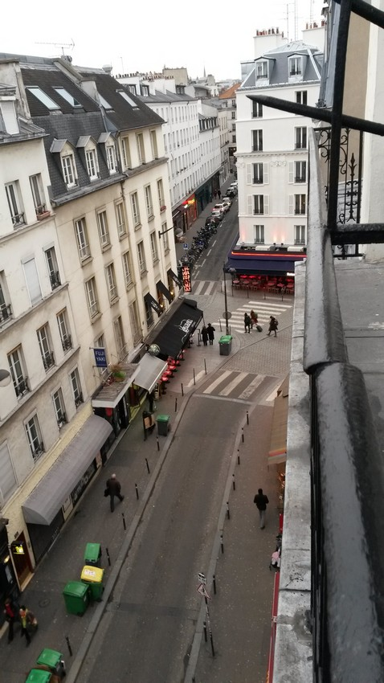
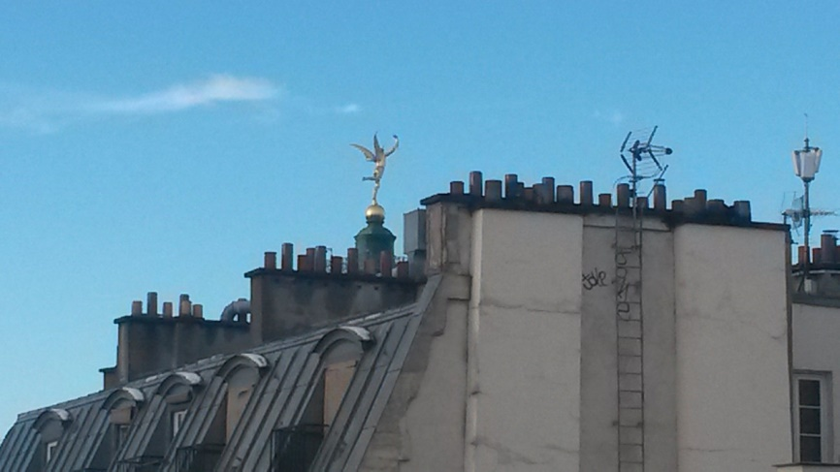

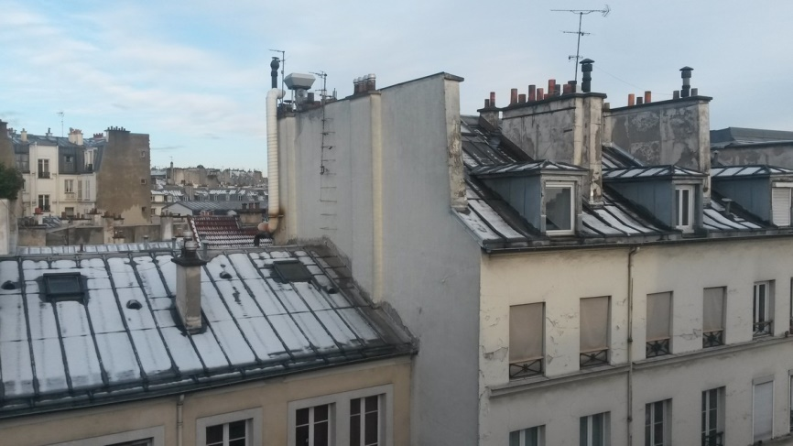

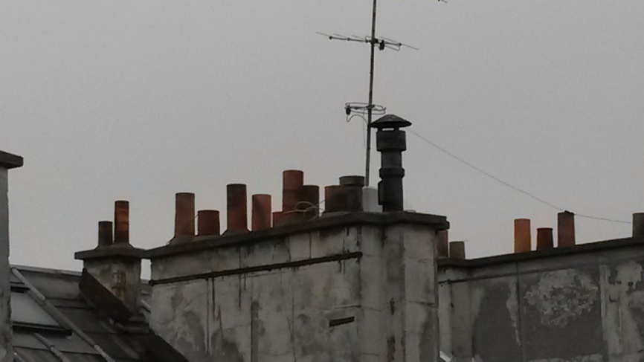
- ДРАКОНОВО ВРЕМЯ

幽州台歌

前不见古人，后不见来者。
念天地之悠悠，独怆然而涕下

陈子昂 (661-702)

Пою на ючжоуской башне

Не вижу в истории людей древних,
Не вижу в будущем приходящих.
О, небо и земля безграничны, бесконечны,
Плачу одиноко и горько лью слезы!

Чэнь Цзы-ан (661-702)
пер. Гу Юй (谷羽)

Этот человек
держал трёх драконов в руках

Вера Сажина

Я о веках думаю.
Они как крылья.
Машут.
А хвост старый.
Он в древность уходит.
Сегодня звёздами смотрит.
И раскрытая пасть.
Я знаю: скоро оно нас всех проглотит.

7 марта 2019

- 文心 (李翠文) : 当春风吹来的时候

Вэнь Синь (Ли Цуйвэнь) : КОГДА ВЕСЕННИЙ ВЕТЕР ВЕЕТ

 | 1 вариант перевода
当春风吹来的时候  山坳里奔跑着  热泪盈眶的溪流  大地褪去了雪白的冬装  黝暗的树木也精神抖擞  当春风吹来的时候  醒来了  池塘边睡梦中的垂柳  白嘴鸟从南方归来  落在蠢蠢欲动的枝头  当春风吹来的时候  你站在季节的十字路口  带着萨夫拉索夫一样的心情  聆听春天的节奏  当春风吹来的时候  我依然把寒冷的北国驻守  吟唱着《三套马车》  在冬天的诗行里行走  文心 2008年 1月  2019，3，12 布尔东诺夫 译  2019，5，12 布尔东诺夫 修改 | Когда весенний ветер веет,  ручей в долине горной мчится  и слёзы радости роняет,  земля роняет шали снежные,  и рощи тёмные свежеют.  Когда весенний ветер веет,  тревожа сон плакучей ивы,  над гладью пруда полукруглого,  смотри: грачи вернулись с юга,  на ветвях гнёзда тяжелеют.  Когда весенний ветер веет,  и ты стоишь уже у двери,  внимая Небу и Саврасову,  И без вина весной пьянея.  Когда весенний ветер веет,  меня одну пленяет север,  я всё пою, как тройка мчится  И стих мой зимний леденеет.  Вэнь Синь. Январь 2008  12 марта 2019 перевёл Игорь Бурдонов  12 мая 2019 перевод исправлен

2 вариант перевода | 3 вариант перевода
Когда весенний ветер веет,  ручей в долине горной мчится  и слёзы радости роняет,  земля роняет шали снежные,  и рощи тёмные свежеют.  Когда весенний ветер веет,  тревожа сон плакучей ивы,  над гладью пруда полукруглого,  смотри: грачи вернулись с юга,  на ветвях гнёзда тяжелеют.  Когда весенний ветер веет,  и ты стоишь уже у двери,  внимая Небу и Саврасову,  ты слышишь хор весенних ритмов,  что с каждым часом веселее.  Когда весенний ветер веет,  меня одну пленяет север,  я всё пою, как тройка мчится  по зимним тропам поэтическим,  и я иду, бреду за нею. | Когда весенний ветер веет,  ручей в долине горной мчится  и слёзы радости роняет,  земля роняет шали снежные,  и рощи тёмные свежеют.  Когда весенний ветер веет,  тревожа сон плакучей ивы,  над гладью пруда полукруглого,  смотри: грачи вернулись с юга,  на ветвях гнёзда тяжелеют.  Когда весенний ветер веет,  вслед за Саврасовым у двери  в открытый мир весенних ритмов  ты погружён, благоговея.  Когда весенний ветер веет,  меня одну пленяет север,  я всё пою, как тройка мчится  и с песней зимней я за нею.

- 文心 (李翠文) : 如果我是书

如果我是书
愿以打开的姿态
永远都像朋友一样
张开双臂
拥抱我生命的知己

如果我是窗
愿以明亮的姿态
穿过你的铜墙铁壁
引领阳光
住进你心灵的一隅

如果我是风
愿以春天的姿态
伴一首欢快的旋律
翩翩起舞
吹散你心空的雾霾

文心 2014年12月12日
2019，3，20 布尔东诺夫 译
2019，5，12 布尔东诺夫 修改

Вэнь Синь (Ли Цуйвэнь) : ЕСЛИ БЫ БЫЛА Я КНИГОЙ

вариант 1 | вариант 2
Если бы была я книгой,  я была б всегда раскрыта,  как объятия раскрыты,  чтобы друга обнимать.  Если бы была окном я,  я была бы так прозрачна,  чтоб сквозь стены пролетело  солнце к сердцу твоему.  Если бы была я ветром,  я была б весенним ветром,  чтобы весело танцуя,  унести твою печаль. | Если бы была я книгой,  я была б всегда раскрыта,  как объятия раскрыты,  две раскинутые руки,  чтобы друга обнимать.  Если бы была окном я,  я была бы так прозрачна,  чтоб сквозь стены пролетали  солнца яркие лучи  прямо к сердцу твоему.  Если бы была я ветром,  я была б весенним ветром,  чтобы, весело порхая,  я могла легко развеять  дымку с сердца твоего.

Вэнь Синь. 12 декабря 2014
20 марта 2019 перевёл Игорь Бурдонов
12 мая 2019 перевод исправлен

- 文心 (李翠文) : 雪后的清晨

雪后的清晨
我轻轻拉开窗帘
眼前呈现
一幅幅美丽的画卷

浩瀚的天穹
如若宽阔的胸膛
白云依偎着蓝天
缠缠绵绵

精灵般的雪花
在阳光下飞旋 飞旋
好似飞蛾扑火
粉身碎骨 勇往直前

冬天的梨花
绽放着灿烂的笑脸
咯咯咯 咯咯咯
留下银铃般的笑声一串

那笑声
把我带回到从前
曾几何时
丁香花也是那么天真烂漫

我盼望着春天
春来时
丁香枝头细碎的花瓣
便化作满满的祝福

文心 2015年2月9日
2019，3，29 布尔东诺夫 译

Вэнь Синь (Ли Цуйвэнь) : РАНО УТРОМ ПОСЛЕ СНЕГА

Рано утром после снега
приоткрыла занавеску
и увидела картину,
что прекрасною была.

На безбрежном небосводе,
на груди широкой неба
прижималась вереница
белоснежных облаков.

В свете солнечном снежинки
то кружились словно феи,
то порхали мотыльками,
что летели на огонь.

Улыбались те снежинки
лепестками зимней груши,
оставляя за собою
колокольчиков трезвон.

Этот звонкий смех напомнил,
что была я тоже юной,
и наивной и невинной,
как сиреневый цветок.

Жду весны я с нетерпеньем,
ведь когда весна настанет,
филигрань моей сирени
превратит в благословенья,
что осыпят горы-реки и поля моей страны.

Вэнь Синь. 9 февраля 2015
29 марта 2019 перевёл Игорь Бурдонов

- ПРОСТЫМИ СЛОВАМИ ХОТЕЛ Я ЖИЗНЬ ОПИСАТЬ

118 стихотворений Игоря Бурдонова в переводе Гу Юя. № 115

Простыми словами хотел я жизнь описать,
но рука замерла над бумагой,
бумага осталась белой как небо,
в котором ушедшие дни словно птицы
чередою летят домой.

Друзей вдохновенные лица.
Лугов и лесов покой.
Прочитанных книг страницы.
И листья дерев над рекой.
И горных вершин гробницы,
Твоё молчанье и голос твой.
Прикосновенье руки.
Течение тихой реки.
Разноголосые города.
Перекликающиеся года.
Лето, осень, зима, весна.
Вид из окна.
Число «пи».
Список чего купить.
Силлогизм Аристотеля.
Соседка тётя Мотя.
Из детства девочка Люба.
Встреча у старого дуба.
Семантика слова «нет».
Кулёк шоколадных конфет.
Формула Вейерштрасса.
Старая лыжная трасса.
Кашляющий Чехов.
Звук чьего-то смеха.
Все слова на «ю».
Я вспоминаю.

Только сына, что раньше меня ушёл,
не вспоминаю — ведь чтоб вспоминать,
нужно хоть раз забыть.

март 2019

我想用朴素的语言描绘生活

我想用朴素的语言描绘生活，
不料手悬在纸上僵滞不动，
纸像天空一样苍白洁净，
而逝去的日子如同鸟儿
排列成行飞回家乡自在从容。

朋友们的面孔带来灵感。
草地和森林宁静。
阅读过的一页页书籍。
河流岸边树叶茂盛。
你的沉默和你的声音，
连绵起伏的山岭。
手的轻轻触摸。
河水的悄然流淌。
城市的众声喧哗。
岁月的彼此呼应。
一年四季夏秋冬春。
窗户外边的风景。
圆周率“p”。
购买东西的清单。
亚里士多德的三段论。
邻居大婶莫吉娅。
从小看大的姑娘柳芭。
在老橡树下的会见。
“不”这个词的内涵。
小包装的巧克力糖果。
魏尔施特拉斯1公式。
熟悉已久的滑雪路线。
咳嗽不停的契诃夫。
有什么人笑声不断。
所有词句都押“静”或“安”。
我的回想持续连绵。

可惜儿子比我走得早，
不去想——想忘也忘不掉，
我一直把他默默思念。

2019，5，9，周四，
2019，5，10 谷羽译
1卡尔·魏尔施特拉斯（1815—1897），德国数学家。

- ТО ДОЖДИК, ТО СОЛНЦЕ

118 стихотворений Игоря Бурдонова в переводе Гу Юя. № 114

То дождик, то солнце,
погода почти как летом.
Сижу у оконца,
читаю китайских поэтов.

· 9 мая 2019, четверг, 5-й день 4-й Луны.
4-й день 7-го сезона 立夏 Ли ся - Начало лета.
4-й день 1-й пятидневки: Лягушки заквакали.

忽而晴朗，忽而下雨

忽而晴朗，忽而下雨，
天气几乎已经是夏季。
我静静地坐在窗边，
阅读中国诗人的诗。

2019，5，9，周四，
2019，5，10 谷羽译

- КАНЮК

118 стихотворений Игоря Бурдонова в переводе Гу Юя. № 113

вариант, предложенный
Еленой Гордеевой

Жена мне сказала:  там в небе летает,  за домом над лугом  летает канюк.  Жене отвечал я:  круги он сужает,  вот что-то увидел,  и падает вдруг.  Жена мне сказала:  подругу он ищет.  Смотри, как над лугом  опять полетел.  Жене отвечал я:  а может быть, пищу.  Смотри, как над лугом  опять полетел.  Мы долго смотрели,  как птица кружила,  как день угасал  и тихонько исчез,  пока по постели  луна не поплыла,  и звёзды не начали  капать с небес.. | Жена мне сказала:  там в небе летает,  за домом над лугом  летает канюк.  Жене отвечал я:  круги он сужает,  вот что-то увидел,  и падает вдруг.  Жена мне сказала:  подругу он ищет.  Смотри, как над лугом  опять полетел.  Жене отвечал я:  а может быть, пищу.  Смотри, как над лугом  опять полетел.  Мы долго смотрели,  как птица кружила,  как день угасал  и тихонько исчез.
9 мая 2019, четверг, 5-й день 4-й Луны.  4-й день 7-го сезона 立夏 Ли ся - Начало лета.  4-й день 1-й пятидневки: Лягушки заквакали | 9 мая 2019, четверг, 5-й день 4-й Луны.  4-й день 7-го сезона 立夏 Ли ся - Начало лета.  4-й день 1-й пятидневки: Лягушки заквакали.

鹰隼

妻子对我说道：
房后草地上空，
一只鹰隼飞行，
缓缓飞在空中。
我对妻子回答：
鹰隼绕着圈子，
似乎有所发现,
忽然向下坠落。
妻子又对我说：
它在寻找侣伴。
你看草地上空
鹰隼再次盘旋。
我对妻子回答：
也许寻找食物。
你看草地上空，
鹰隼又在飞行。
我们久久注视，
鹰隼绕着圈子，
余晖渐渐熄灭，
然后悄然消失，
直到床头洒落
银色月光如水，
直到夜空星星
纷纷坠落如雨。

2019，5，9，周四，
2019，5，10 谷羽译

- 文心 (李翠文) : 距离

北京-莫斯科
直线距离约六千公里
跨过两个首都只需八个小时
跨过两种文化却需要一辈子

文心 2019年2月9日
2019，5，15 布尔东诺夫 译

Вэнь Синь (Ли Цуйвэнь) : РАССТОЯНИЕ

От Пекина до Москвы путь простой:
километров тысяч шесть по прямой.
От столицы одной до столицы другой
лишь восемь часов пути.
От китайского сердца до русской души
ты будешь всю жизнь идти.

Вэнь Синь. 9 февраля 2019
15 мая 2019 перевёл Игорь Бурдонов

- 文心 (李翠文) : 《爱，不分国界》

男人和女人
有国与国之分，
爱，却没有国界
艺术亦如此。

文心 2019年2月9日
2019，5，15 布尔东诺夫 译

Вэнь Синь (Ли Цуйвэнь) : БЕЗ ГРАНИЦ

Есть у парня родина, есть и у девицы.
Между государствами пролегла граница.
Но любовь не знает ничего о том,
Не знает и искусство. И они вдвоём.

Вэнь Синь. 9 февраля 2019
15 мая 2019 перевёл Игорь Бурдонов

- 文心 (李翠文) : 致丁香

抽了一天的时间
去看望久违的老朋友
隔了一年没见
说不出的欢喜
我没有礼物给她
反倒是
老朋友送来阵阵清香
看来春风最解我意
让我一次嗅个够
胡志明广场上
白的紫的丁香竞相绽放
我的身影年年在此留下
我的心和丁香永不分离

文心 2015年5月15日
2019，5，15 布尔东诺夫 译

Вэнь Синь (Ли Цуйвэнь) : СИРЕНЬ

Наконец нашла я время
навестить мою подругу.
Целый год ждала я встречи,
эту радость предвкушая,
и пришла вот без подарка.
А она меня встречает
ароматом сумасшедшим.
И весенний ветер тоже понимает мою страсть.
Он-то знает, как хочу я надышаться вволю-всласть.
Это площадь Хо Ши Мина.
Фиолетовая с белой расцветают здесь сирени.
Лишь один раз в год увидеть меня можно в этом месте.
Ну, а в сердце мы с сиренью неразлучны никогда.

Вэнь Синь. 15 мая 2019
15 мая 2019 перевёл Игорь Бурдонов

- 文心 (李翠文) : 《我在斯塔夫罗波尔找到了你》

—致诗人莱蒙托夫

在俄罗斯的诗歌世界
有一串我最喜爱的诗人：
普希金、莱蒙托夫、叶赛宁
阿赫玛托娃、茨维塔耶娃，还有布宁......
我是一个来自中国的朝圣者
在我的第二故乡——俄罗斯
四处找寻他们的足迹

我寻找莱蒙托夫
在奔萨州的塔尔罕内
在莫斯科的雕塑公园和红大门
在圣彼得堡的亚历山大花园
在北高加索的斯塔夫罗波尔
我终于找到了你熟悉的身影

无论你在哪里
你都是年轻的模样
你的目光
似乎能穿透人的心灵
在我的心目中
你不仅仅是一位诗人
你更是俄罗斯的儿子
俄罗斯民族的灵魂

你的命运与高加索紧紧相连
你的足迹踏遍高加索大地
和普希金一样
高加索是诗歌创作的摇篮
皮亚季戈尔斯克
基斯洛沃茨克
斯塔夫罗波尔
所到之处
无不留下你浪漫、激昂的诗行
你成长的轨迹
陈列在城市博物馆
你隽永的文字
被世世代代传颂

Вэнь Синь (Ли Цуйвэнь) : «Я НАШЛА ТЕБЯ В СТАВРОПОЛЕ»

Поэту Лермонтову

В России есть много поэтов,
которых я полюбила и повторяю их имена:
Пушкин, Лермонтов и Есенин,
Ахматова, Бунин, Цветаева ...
Кто я? Паломница из Китая.
В России, что стала второй моей родиной,
повсюду ищу я следы тех людей.

Михаил Юрьевич Лермонтов!
Я искала тебя в Тарханах,
в Москве в «Музеоне» и на станции Красных Ворот,
в Петербурге в саду Александровском…
И вот на Кавказе, в городе Ставрополь
я завершила свой поиск и вижу знакомый твой силуэт.

Но где бы тебя ни встречала я,
ты казался мне вечно молодым.
Твой свет проникал
в самую душу
и самое сердце моё.
Для меня ты больше, чем просто поэт.
Для меня ты сын России.
Для меня ты душа русского народа.

Как тесно связана твоя судьба с Кавказом!
Повсюду здесь твои следы,
и словно повторяют Пушкина следы.
Кавказ кажется колыбелью поэзии.
Пятигорск,
Кисловодск,
Ставрополье, —
все они помнят тебя и твои стихи.
Романтические, страстные стихи!
Твой жизненный путь
заботливо отображён в городском музее.
А твои вечные строки
передаются из поколения в поколение.

在斯塔夫罗波尔剧院公园
在林荫路的前方
你昂首阔步目光炯炯
仿佛像许多年前那样
你又来了北高加索的十字架之城
这片热情的土地
回来了，俄罗斯的天才
你的生命停止在27岁
你年轻的形象也永远定格在
敬仰你的人们心中

文心 2019、06、10 于莫斯科
2019，06，11 布尔东诺夫 译

注：

1。斯塔夫罗波尔又被称作“十字架之城”，
因在建城堡时士兵们发现了十字架，因此而得名。

2。高加索是普希金和莱蒙托夫诗歌的摇篮，
在普希金之后，
还没有人能像莱蒙托夫那样诗意地感谢高加索大自然给他的奇妙的印象，
尽情讴歌伟大的高加索大自然之美。

В Ставропольском театральном сквере
ты выходишь из глубины аллеи
с высоко поднятой головой и светящимся взором,
подобный Будде. Много лет назад
ты пришёл в этот город креста на Кавказе.
И сегодня снова вернулся в этот приветливый край,
гений России.
Твоя жизнь оборвалась в 27 лет,
но образ юный твой навечно сохранится в сердцах людей,
которые тобой восхищены.

Вэнь Синь. 10 июня 2019. , Москва
11 июня 2019 перевёл Игорь Бурдонов

Примечание:

1. Ставрополь также известен как "Город Креста",
потому что во время закладки фундамента крепости города
строители выкопали большой каменный крест, отсюда и название.

2. Кавказ является колыбелью поэзии Пушкина и Лермонтова.
После Пушкина никто не благодарил природу Кавказа
за подаренные ею прекрасные впечатления и не воспевал
её красоту так поэтично, как Лермонтов.

- 文心 (李翠文) : 《《怀念我的俄罗斯爷 爷瓦西里`伊万诺夫》

凉飕飕的风
送来了秋的消息
候鸟南飞的时候
我却北归
又一次离开了故里

每一次远行
挂在脸上的
都是不舍的泪滴
我知道
分别，就意味着下一次相聚

我从遥远的中国归来
重新踏上异国的土地
然而，这次归来，
他乡留给我的
却是亲人永远的离去

心里的痛,
如同秋风瑟瑟
穿透我单薄的衣衫
秋阳，拉长我的影子
我只能孤独地
行走在我们曾经一起走过的路上

昨天是新中国成立六十五周年
也是中俄建交六十五周年

在这样的节日里
本该有他老人家熟悉的身影
可是，我再也看不到他
无法和他一同欢喜

看着爷爷的照片
我已变成泪人
往日的欢笑
只能留在心底

Вэнь Синь (Ли Цуйвэнь) : «ПАМЯТЬ О МОЕМ РУССКОМ ДЕДУШКЕ ВАСИЛИИ ИВАНОВЕ»

Холодный ветер
принёс об осени весть.
Перелётные птицы летят чередою на юг.
Возвращаюсь на север, опять завершая круг,
и покинув родной мой край.

Каждый раз, отправляясь в далёкий путь,
осушала слезу, что хотела невольно течь.
Но я знала всегда,
что прощание не навсегда,
что разлука таит обещание новых встреч.

И теперь из Китая вернувшись сюда,
я ступаю на землю чужой страны.
Но сегодня не так, нет, не так, как всегда:
мой родной человек не встречает меня,
он ушёл навсегда.

Боль в моём сердце
подобна осенним ветрам,
одежды моей пронзающим тонкую ткань.
Осеннее солнце мою удлиняет тень.
Одна я иду по дорогам тем,
по которым когда-то мы вместе шли.

Вчера был праздник — 65 лет со дня основания Нового Китая
и установления дипломатических отношений между Россией и Китаем.

Мой дедушка праздник этот любил,
на празднике этом не мог не быть.
Но вчера на празднике он не был,
и радость я с ним не могла разделить.

На фотографию смотрю, на фотографии мой дед.
Мне слёз текущих по лицу не осушить.
И смех и радость вспоминаю ушедших лет.
Где они ныне? Только там и есть — на дне души.

遗憾啊！
亲爱的瓦西里爷爷
你的中国孙女
没能陪伴你在生命最后的岁月里
也没能赶来为你送上最后一程

上帝啊！
你为何如此忍心
让我们爷孙永别
让我在寒风中独自哭泣？！

文心 2014年 10月 2日
2019，6，18 布尔东诺夫 译

注：

这首诗献给前俄中友好协会第一副主席，
莫斯科老战士委员会中国分委会主席伊万诺夫•
瓦西里•伊万诺维奇先生。他是我的俄罗斯爷爷，
虽然我们没有血缘关系，
但是他是我们全家在莫斯科最亲近的人，
我们对他来说也是。
他的去世对我们是一个巨大的打击。

О, как мне жаль и как невыносимей,
мой дорогой, мой дедушка Василий,
что не было внучки китайской твоей,
не было рядом в последний твой день,
она не успела проститься с тобой.

О небесная сила!
В чём видишь ты нашу вину?
Почему так безжалостно нас разлучила,
тихо плакать оставив меня на ветру, одну?!.

Вэнь Синь. 02.10.2014г.
перевел Игорь Бурдонов 18.06.2019

Примечание:

Это стихотворение посвящается Иванову Василию Ивановичу,
бывшему первому заместителю председателя Общества
российско-китайской дружбы и руководителю китайской
группы комитета ветеранов города Москвы.
Он был моим русским дедом, хотя был неродным,
но на самом деле мы как родные, он был самым близким
человеком для всей нашей семьи в Мосвке,
и мы для него тоже. Его смерть стала огромным ударом для нас.

- СОН НА ЗАКАТЕ ДНЯ

118 стихотворений Игоря Бурдонова в переводе Гу Юя. № 116

Сегодня перевёл с китайского стихи
о русском дедушке китайской поэтессы.
И сам себе сказал: ну, если честно,
то ты так стар, что у тебя
уже не будет никогда
ни дедушки китайского, ни бабушки китайской.
Такие вот дела.
Потом заснул, мне снились пастухи,
я спрашивал у них дорогу к лесу,
поскольку там, за лесом у реки
в домишке старом жили старики:
и дедушка и бабушка мои.
Они меня уже искали,
взобравшись на гору, кричали.
Но почему-то по-китайски,
а я китайского не знал.
Проснулся от того, что ветер стих.
В листве едва шептал китайский стих.
И день тихонько угасал.

18 мая 2019, вторник, 16-й день 5-й Луны.
13-й день 9-го сезона芒種 Ман чжун - Колосящиеся всходы.
3-й день 3-й пятидневки: Пересмешник прекращает петь.

夕阳梦

今天译了一首汉语诗
说中国女诗人爷爷是俄国人。
我自言自语：嗯，说实话，
你已经这么老的年纪，
永远不可能有中国爷爷，
永远不可能有中国奶奶。
经历就这么一回事。
后来睡着了，梦见牧羊人，
我问他们哪条路去森林，
因为森林后边有条河，
河边小房子里住着老人：
那是我的爷爷和奶奶。
他们曾多次把我找寻，
爬到山顶上大声呼唤。
不知为什么说的是汉语，
可我自己听不懂中文。
我从梦中醒来，风很轻。
树叶似乎默念中国诗句。
那是寂静的日落黄昏。

2019，6，18
2019，6，19凌晨 谷羽译
2019,6,19 下午修改2

- 文心 (李翠文) : 玫瑰

玫瑰

我们的玫瑰在哪里，
我的朋友们？
这朝霞的孩子，
这玫瑰已经凋零。
不要说：
青春如此蹉跎！
不要说：
人生如此欢乐！
快告诉我的玫瑰，
我为她多么惋惜，
也请顺便告诉我：
哪里盛开着百合！

普希金

玫瑰，
诱人的娇姿，
可知生命的短促？
身上的露珠，
可是忧伤的眼泪？

玫瑰，
爱情的花朵，
伴着叶叶青翠，
你可在爱人的心中，
永远沉醉？

文心 2010年 6月 6日
2019，6，20 布尔东诺夫 译

Вэнь Синь (Ли Цуйвэнь) : РОЗА

Роза

Где наша роза,
Друзья мои?
Увяла роза,
Дитя зари.
Не говори:
Так вянет младость!
Не говори:
Вот жизни радость!
Цветку скажи:
Прости, жалею!
И на лилею
Нам укажи.

А. С. Пушкин

Роза
прелестная поза
разве не значит: жизнь коротка?
на лепестках капли росы
разве не слёзы?

Роза
цветок любви
свиток зелёных листьев
ты разве не в сердце влюблённого
вечно тобой опьянённого?

Вэнь Синь. 6 июня 2010
20 июня 2019 перевёл Игорь Бурдонов

- 文心 (李翠文) : 文化名人 雕像

或立于街衢，
或静卧墓园，
或托腮沉思，
或凝神前瞻。

无论在何处，
也无论何种姿势，
都像上帝的使者，
与人类倾心交谈。

思想的光辉，
与躯体的腐烂无关，
千百年后，
仍为人们驱除黑暗。

锋利的笔，似刻刀，
雕琢经典，
无声的文字，如火花，
将智慧点燃。

文心 2011年 6月 16日
2019，6，20 布尔东诺夫 译

Вэнь Синь (Ли Цуйвэнь) : ПАМЯТНИКИ ВЕЛИКИМ ДЕЯТЕЛЯМ КУЛЬТУРЫ

Стоят на широких проспектах или
Лежат на тихих погостах или
Сидят, предаваясь печали, или
Глядят в далёкую даль.

Но где бы они ни были,
И в позе какой ни застыли,
Посланцы небесной силы
С тобой и со мной говорят.

И пусть их давно уже нет,
их мыслей сияющий свет,
летящий сквозь тысячи лет,
всё ещё разгоняет тьму.

Их кисти подобны резцам
Их книги — граниту горы
А искры летят к новым творцам
Воспламеняя умы.

Вэнь Синь. 16 июня 2011
20 июня 2019 перевёл Игорь Бурдонов

- МЕНЯ УКУСИЛ КЛЕЩ

Меня укусил клещ,
и сразу я стал как вещь:
меня погрузили в электричку
и повезли в Москву, в больничку.
Там сделали мне укол, но
это было довольно больно.
И я задумался о смысле вещей:
как может жизнь человека, царя зверей,
зависеть от каких-то мельчайших клещей?
Наверное, что-то в природе не так,
или мы все дураки, и я дурак.

23 июня 2019

- ЦИ БАЙ-ШИ

"Смеюсь над собой. Какая польза от официального звания?
Я владею моим искусством, и мне этого достаточно.
Гравируя до позднего вечера, я забываю о сне.
Я занимаюсь каллиграфией вместо того, чтобы прислуживать Двору.
...Я живу своим собственным трудом, а не за счёт народа.
Я не слепой, и мои руки всё ещё ловкие;
И я смеюсь над собой, что я такой старый чудак".
Ци Бай-ши

В русской деревне крестьянин старик
Сказал мне: — Картинки его хороши!
Но только скажи мне, чем так уж велик,
Этот твой Ци Бай-ши?

Я отвечал: — Он всемирно известен!
Искусство его — как бальзам для души.
А он мне опять: — Ну, а всё-таки, честно,
Чем же велик этот твой Ци Байши?

Он был академик? С мешками деньжонок?
А может быть важным чиновником стал?
— Да бедный крестьянин! Он был пастушонок.
С утра и до ночи всю жизнь рисовал.

Старик улыбнулся: — Хорош человечек…
Ты вот что, мне имя его запиши.
— Тебе-то на кой?
— Я в церковь собрался, поставлю там свечку
и за упокой
честной китайской души Ци Бай-ши.

3 июля 2019, среда, 1-й день 6-й Луны.
13-й день 10-го сезона 夏至 Ся чжи - Летнее солнцестояние.
3-й день 3-й пятидневки: Вырастают летние растения.

齐白石

俄罗斯乡下有个老农民
对我说：“他画得好，确实！
求你告诉我，他真那么伟大？
你的这位中国画家齐白石？”

我回答说：“他世界闻名！
他的艺术——让人的心灵痴迷。”
他又问我：“喏，实话实说，
你说齐白石伟大有什么依据？

他当过院士？他有万贯家财？
或许是当过高官有权有势？”
“他生在农村！小时候干农活。
一辈子从早到晚绘画从不停笔。”

老人家笑了：“他是个好人……
求求你，为我写出他的名字。”
“你要他名字干什么？”
“我去教堂，在那里点支蜡烛，
我要祈祷，为心灵正直的齐白石。”

2019年7月3日
2019，7，4 谷羽译

- ДЕВУШКА С ЗАПАХОМ ЭЛЕКТРИЧКИ

Девушка с запахом электрички
идёт через поле с ромашками
по тропинке с запахом ожидания.

6 июля 2019

- ДЕВУШКА, ИДУЩАЯ ПО ОБОЧИНЕ

Девушка, идущая по обочине.
Автомобиль, проносящийся мимо.
Взгляд, выпавший из окна,
разбившийся насмерть.

7 июля 2019

- САМОЛЁТ ЛЕТИТ ВДАЛИ

Самолёт летит вдали в облаках.
Ногти выросли опять на руках.
Время ходит то вот эдак, то так,
Время круглое как стёртый пятак.
Ветер входит не прошенным в гости,
И берёзы шумят над погостом.

7 июля 2019

- [ЧИТАЛ] СТИХИ КИТАЙСКИХ ПОЭТЕСС

Читал стихи китайских поэтесс.
Не древних, нет, ещё живых.
Так тихо иероглифы скользят
вниз по лицу.
Так тихо.

7 июля 2019, среда, 5-й день 6-й Луны.
1-й день 11-го сезона 小暑 Сяо шу - Малая жара.
1-й день 1-й пятидневки: Начинают дуть тёплые ветра.

阅读中国女诗人的诗歌

阅读中国女诗人的诗歌。
并非古诗，作者还活在世上。
一个个方块字轻轻闪过，
顺着面颊向下
默默地流淌。

2019，7，8
2019，7，8 谷羽译

- ЗЕМЛЯ КРУГЛАЯ

То, что Земля круглая,
я почувствовал в юности,
когда возвращался с первого свидания
ночью
через поле ржи, выгнувшееся дугой
под сполохами августовских зарниц.

7 июля 2019, среда, 5-й день 6-й Луны.
1-й день 11-го сезона 小暑 Сяо шу - Малая жара.
1-й день 1-й пятидневки: Начинают дуть тёплые ветра.

- ПОЭТЕССА У ОКНА

Окно. Ветер. Ночь. Луна.
Что ж ты не спросишь: — Какая страна?
Окно. Ночь. Луна. Ветер.
Что ж ты не спросишь: — Какое тысячелетие?
Окно. Ночь. Ветер. Луна.
Что ж ты не спросишь: — На каком языке тишина?
Окно. Ветер. Луна. Ночь.
Что ж ты не спросишь: — Чья там тоскует дочь?
Окно. Луна. Ночь. Ветер.
Что ж ты не спросишь: — Кто так одинок на свете?
Окно. Луна. Ветер. Ночь.
Что ж ты не спросишь? Что ж ты уходишь прочь?
Тает ночь. Тает Ветер. Тает Луна. Пишет стихи у окна.
Когда-нибудь, где-нибудь, кто-нибудь сможет прочесть письмена?

другой вариант

ДЕВА У ОКНА

Ветер. Ночь. Луна.
Что ж ты не спросишь: — Какая страна?
Ночь. Луна. Ветер.
Что ж ты не спросишь: — Какое тысячелетие?
Ночь. Ветер. Луна.
Что ж ты не спросишь: — На каком языке тишина?
Ветер. Луна. Ночь.
Что ж ты не спросишь: — Чья там тоскует дочь?
Луна. Ночь. Ветер.
Что ж ты не спросишь: — Кто так одинок на свете?
Луна. Ветер. Ночь.
Что ж ты не спросишь? Что ж ты уходишь прочь?

8 июля 2019, понедельник, 6-й день 6-й Луны.
2-й день 11-го сезона 小暑 Сяо шу - Малая жара.
2-й день 1-й пятидневки: Начинают дуть тёплые ветра.

вариант, предложенный Еленой Гордеевой

ПОЭТЕССА У ОКНА

Окно. Ветер. Ночь. Луна.
Что ж ты не спросишь: — Какая страна?
Окно. Ночь. Луна. Ветер.
Что ж ты не спросишь: — Какое тысячелетие?
Окно. Ночь. Ветер. Луна.
Что ж ты не спросишь: — На каком языке тишина?
Тает ночь. Тает Ветер. Тает Луна. Пишет стихи у окна.
Когда-нибудь, где-нибудь, кто-нибудь сможет прочесть письмена?

11 июля 2019, четверг, 9-й день 6-й Луны.
5-й день 11-го сезона 小暑 Сяо шу - Малая жара.
5-й день 1-й пятидневки: Начинают дуть тёплые ветра.

窗边的女诗人

窗户。风声。夜晚。月亮。
你怎么不问问：“这是什么地方？”
窗户。风声。月亮。夜晚。
你怎么不问问：“这是何月何年？”
窗户。月亮。夜晚。风声。
你怎么不问问：“哪种语言最平静？”
风平夜消月隐遁。诗人写诗倚窗户。
写成的诗篇何时何地谁会读？

2019年7月11日
2019，7，22 谷羽译

- 文心 (李翠文) : 自由的玫瑰

写在伊蕾仙逝一周年

玫瑰
云一样自由的玫瑰
在天空里流浪
把风儿追随

天国里的花朵
孤独又高贵
不食人间烟火

在自己的世界里陶醉

文心 2019年 7月 13日
2019，7，16 布尔东诺夫 译

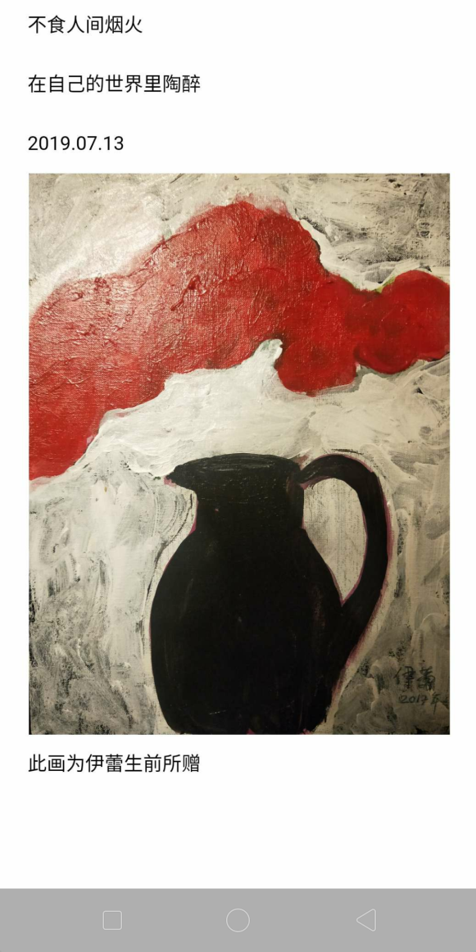

Вэнь Синь (Ли Цуйвэнь) : РОЗЫ СВОБОДЫ

в годовщину смерти И Лэй

Роза свободна.
Облаку роза подобна,
Тому, что по синему небу
Следом за ветром скитаться угодно.

В царстве небесном цветы
Одиноки и благородны.
Отрешившись от мира людской суеты,
Опьянены они миром иным и превосходным.

Вэнь Синь. 13 июля 2019
16 июля 2019 перевёл Игорь Бурдонов

Ли Цуйвэнь написала мне: «В годовщину смерти моей большой подруги, известной китайской поэтессы И Лэй, я написала маленькое стихотворение, посвященное ей. И Лэй еще и художник, сегодня в Тяньцзине открылась выставка ее картин. Заодно направляю Вам картину, которую она мне подарила во время её последнего визита Москвы с конца 2017 года по начало 2018 года. Именно через нее мы с Гу Юем познакомились.

- 文心 (李翠文) : 《致伊蕾》

亲爱的,
你是那么喜欢花,
我愿意
把世界上所有的花
都统统献给你
因为
我-爱-你!

不，
这还不够
我要把所有的文字
也都献给你，
因为
我-想-你！

文心 2011年 7月 15日
2019，7，17 布尔东诺夫 译

Вэнь Синь (Ли Цуйвэнь) : «К И ЛЭЙ»

Друг мой милый, знаю я
как любила ты цветы.
Я хотела бы сорвать
все, что в мире есть, цветы,
и тебе их подарить,
потому что я тебя
так люблю !

Нет, я знаю, это мало.
Я хотела бы собрать
все, что есть, мои стихи,
и тебе их посвятить,
потому что без тебя
я скучаю !

Вэнь Синь. 15 июля 2011
17 июля 2019 перевёл Игорь Бурдонов

- 文心 (李翠文) : 薄荷

花园的篮子里
弥漫着薄荷的味道
鲜活的花瓣
含着带泪的微笑

是谁
将你贪婪地采摘
只为
味觉神经一时的美妙
若是我
宁愿你
在阳光下绽放
一直到老

知道吗
你的美
让我倾倒

文心 2019年 7月 22日
2019，7，26 布尔东诺夫 译

Вэнь Синь (Ли Цуйвэнь) : МЯТА

Корзинка в саду,
запахом мяты полна.
Свежие лепестки
улыбаются грустно и жалостно.

Мята, кто же тебя
сорвал вот с такою жадностью
ради всего лишь мгновения
наслаждения вкусом.

Мята, поверь мне,
я бы хотела,
чтоб ты цвела под солнцем
до самой глубокой старости.

Знаешь ведь, это я
красотою твоей и благостью
зачарована.

Вэнь Синь. 22 июля 2019
26 июля 2019 перевёл Игорь Бурдонов

- 文心 (李翠文) : 致诗人叶赛宁

在你面前
我是多么渺小
你已是高耸入云的大树
我还是一株渴望生长的幼苗
仰慕你的才华
为你隽永的诗行倾倒
啄饮你的心泉
兴奋中惊扰了全身的细胞
沿着田园诗人的足迹
把你的灵魂寻找
那炯炯有神的目光
看透了红尘喧嚣
你曾预言
无度的工业化将使人类划地为牢
你的担忧 已成为世人难以排遣的烦恼
人类的贪婪侵蚀着地球
一次次掀起疯狂的浪潮

你充满智慧的思想
如今比任何时候都需要
忧伤着你的忧伤
快乐着你的快乐
让所有的烦忧统统滚开
我们要为你欢呼 为你骄傲
愿你思想的光芒永远闪耀

文心 2010年 6月 24日
2019，7，25 布尔东诺夫 译

Вэнь Синь (Ли Цуйвэнь) : ПОЭТУ ЕСЕНИНУ

Я перед Вами
так мала!
Вы дерево с вершиной в облаках,
а я лишь саженец, и мне ещё расти.
Талантом Вашим восхищаясь,
Благоговею пред вечною поэзией.
Я как птенец, что пьёт из родника души поэта,
и каждой клеточкой дрожит.
Я следую поэту пасторали,
ловлю движения его души.
Ваш вдохновенный взор
сквозь внешний блеск и мишуру
прозрел, что люди узниками стали
безумного бездумного прогресса.
И человечеству грозит беда,
людская жадность разрушает Землю,
волна безумия захлёстывает мир.

А Вы — Вы мудрости полны,
и ныне нам нужны как никогда.
Печалюсь Вашею печалью,
И Вашей радостию радуюсь.
Пускай все горести уйдут!
Мы Вас приветствуем и мы гордимся Вами.
Пусть Ваших мыслей свет сияет вечно.

Вэнь Синь. 24 июня 2010
25 июля 2019 перевёл Игорь Бурдонов

- ВО ТЬМЕ НОЧНОЙ

АССОЦИАЦИЯ "АНТИПОДЫ" Русская литература в Австралии

Во тьме ночной ни звука.
Тускло светится окно
далеко-далеко.
В одиночестве
человек не спит, пьёт и плачет.
С огромного неба
звёзды взирают на землю,
пламень их ледяной.

Липовка.
26 июля 2019, пятница, 24-й день 6-й Луны.
4-й день 12-го сезона 大暑 Да шу - Большая жара.
4-й день 1-й пятидневки: Сжигают старую прелую траву.

вариант разбивки на строки, предложенный Александром Бубновым 28.07.2019

Во тьме ночной 漆黑的夜
Во тьме ночной
ни звука.
Тускло светится окно
далеко-далеко.
В одиночестве
человек не спит, пьёт и плачет.
С огромного неба
звёзды взирают на землю,
пламень их ледяной.

漆黑的夜

перевод Вэй Синь | перевод, предложенный Гу Юем
漆黑的夜晚，静谧无声，  远处的窗子里，  摇曳着昏暗的灯光。  孤独的人，夜不能寐，  独自酌饮，哭泣感伤。  浩瀚的苍穹，星辰闪烁，  向大地洒下  冷冷的光。  利波夫卡  2019年7月26日  2019年7月27日文心译 | 漆黑的夜，静谧无声，  远处的窗子里，  摇曳着昏暗的灯光。  孤独的人，夜不能寐，  独自酌饮，哭泣感伤。  浩瀚苍穹，星辰闪烁，  向大地洒下  冷冷的光。
вариант разбивки на строки, предложенный Александром Бубновым 28.07.2019

漆黑的夜晚，  静谧无声，  远处的窗子里，  摇曳着昏暗的灯光。  孤独的人，夜不能寐，  独自酌饮，哭泣感伤。  浩瀚的苍穹，星辰闪烁，  向大地洒下  冷冷的光。 | 漆黑的夜，  静谧无声，  远处的窗子里，  摇曳着昏暗的灯光。  孤独的人，夜不能寐，  独自酌饮，哭泣感伤。  浩瀚苍穹，星辰闪烁，  向大地洒下  冷冷的光。

- НАВА

На развратных лугах
и в разбойных лесах
ещё водятся древние навы,
с травяною косою лукавой,
и глядят и моргают как совы.
Если полюбишь наву,
сон перепутаешь с явью,
станешь бродячею навью.
Если тебя полюбит нава,
станешь живой снова.

29 июля 2019, понедельник, 27-й день 6-й Луны.
7-й день 12-го сезона 大暑 Да шу - Большая жара.
2-й день 2-й пятидневки: Земля влажная и воздух жаркий.

Перевод Ли Цуйвэнь 6 августа 2019,
перевод исправлен 10 августа 2019.

纳娃

在淫荡堕落的草地上
在强盗出没的森林里，
还住着古老的纳娃,
它扎着草辫，阴险狡诈，
眨眼观望，像猫头鹰一样。
你若是爱上纳娃，
梦境与现实便会混淆,
你会变成幽灵，四处游荡。
若是纳娃爱上你,
你便满血复活，眼目发光。

布尔东诺夫写于2019年7月29日

文心译于2019年8月6日
修改于2019.08.10

- 文心 (李翠文) : 《致诗人》

行走在你的眉宇间，
我悟出了你思想的深刻，
漫步在你的诗行里，
我读出了你情感的纠葛。

灵魂的浪涛，
卷起浪花朵朵，
那些细碎的浪花呵，
可是你的心灵之歌？

这世界，
需要辩证地理解，
有花开，就有花落，
有烦恼，还有快乐。

2019，8，9 布尔东诺夫 译

Вэнь Синь (Ли Цуйвэнь) : К ПОЭТУ

Как мысль твоя глубока и серьёзна,
Я прочитала по твоим бровям.
Как страсть твоя запутана и сложна,
Я прочитала по твоим стихам.

Твоей души бушующие волны,
Возносит ввысь сверкающую россыпь.
И кажется, что воздух переполнен
Не песней ли, что сердце произносит?

Но в этом мире неизменны
одни лишь только перемены:
цветы распустятся и тут же увядают,
и радость горести сменяет.

9 августа 2019 перевёл Игорь Бурдонов

- 文心 (李翠文) : 《历史的回音壁》

历史在这里凝固，
如浪涛的喧嚣 戛然而止，
站立成一座座雕塑。
逝者的思想匍匐于大地，
让活着的人低头。
一切都回归沉寂，
一切都归于思考。
若想梳理历史的脉络，
就请你去这座回音壁。

2019，8，19 布尔东诺夫 译

Вэнь Синь (Ли Цуйвэнь) : ЭХО-СТЕНА ИСТОРИИ

Бури истории замерли,
Грозные звуки умолкли,
Волны окаменели.
Мысли умерших – в этой земле,
Души живые склоняют головы.
Всё возвращается в тишину,
Всё погружается в размышление.
Видишь – стена, хранящая прошлого эхо.
Хочешь услышать – к ней приложи ухо.

19 августа 2019 перевёл Игорь Бурдонов

Речь идёт о круглой стене вокруг алтаря в Храме Неба в Пекине. Высота стены 3,7 метра, длина - 193 метра, толщина - 90 сантиметров. Если кто-то будет говорить с одной стороны стены (даже очень тихо), то его можно услышать с другой.

- КОШКА И СОБАКА

Патриот рассуждает о величии страны.
Либерал рассуждает о величии свободы.
И обоим насрать
вот на этого человека,
у которого жизнь не сложилась,
и он помирает
так же бессмысленно,
как и жил.
Только глупая кошка
свернулась калачиком у него в ногах.
Только глупая собака
положила морду ему на грудь.

19 августа 2019, понедельник, 19-й день 7-й Луны.
12-й день 13-го сезона 立秋 Ли цю - Начало осени.
2-й день 3-й пятидневки: Стрекочут осенние цикады.

- ГУ ЮЙ И ХАО ЭРЦИ ВСТРЕЧАЮТ ИГОРЯ БУРДОНОВА В ТЯНЬЦЗИНЕ

Сегодня был такой чудесный день,
Что хочется заплакать:
Жизнь коротка и сердцу не вместить
Все горы, все деревья, всех людей,
Все звезды в небе, все стихи в ночи
И голос одиноко затихающий вдали.

10 сентбря 2019

今天天气好得出奇……

今天天气好得出奇，
真想放声哭泣：
生命短暂，心里装不下
所有的山，所有的树， 所有的人
夜空中所有的星，夜晚所有的诗
远方孤独的声音渐趋沉寂。

2019年9月10日
2019，9，10 谷羽译

- У МОГИЛЫ ТАО ЮАНЬ-МИНА

У могилы Тао Юань-мина
Я читал стихи Тао Юань-мина.
В ветвях деревьев сразу стихли,
А после вновь кричат цикады.
И понял я: мои стихи
Читать цикадам пока не надо.

8 сентбря 2019

拜谒陶渊明墓

今天天气好得出奇，
真想放声哭泣：
生命短暂，心里装不下
所有的山，所有的树， 所有的人
夜空中所有的星，夜晚所有的诗
远方孤独的声音渐趋沉寂。

2019年9月10日
2019，9，10 谷羽译

- У ВОСТОЧНОЙ ОГРАДЫ

У восточной ограды
разбит огород.
Вдоль аллеи цикада
неумолчно поет.
Ввысь шагают ступени
по склону южной горы.
И чуть слышно шипение
осыпающейся листвы.
В чистом небе не видно птиц.

10 сентбря 2019

东篱旁边的花圃

东篱旁边的花圃
已经毁掉。
秋蝉沿着林荫道
不停地尖叫。
人们沿着南山坡的台阶
攀登，越走越高。
依稀听见落叶凋零
如雨声潇潇
晴朗的空中看不见飞鸟。

2019年9月10日
2019，9，12 谷羽译

- ЦАРСТВО ШУ

Тысячи раз эти горы меняли
зеленую кожу листвы.
Помнит ли сердце гор
древнее цаство Шу?
Сотни тысяч раз проплывали
облака над вершинами гор.
Помнит ли белое небо
древнее царство Шу?
Миллионов людей
бесконечна река.
Всмотрись в эти древние лица!
Разве не так же
красивы и юны девицы,
как сверстницы их
из древнего царства Шу?.

10 сентбря 2019

蜀国

这些山几千年变化
树皮树叶的颜色。
山峦的心可记得
远古的蜀国？
山巅上空的白云
上万次飘过。
白云的天空可记得
远古的蜀国？
数以百万的居民
流动不息的河。
请注视那些古代的面孔！
岂不像这些少女
一样美丽又年轻，
她们可是来自远古的蜀国？
跟蜀国的祖先同龄？

2019年9月10日
2019，9，12 谷羽译

- ДУША ДУ ФУ

Душа Ду Фу
живет в Чэнду.
Для нее построили дом,
все, что нужно, имеется в нем:
кабинет, чтоб стихи писать,
и кровать, чтобы ночью спать.
А в саду проложили дорожки,
чтоб душа погуляла немножко.
И в беседке у края озера
принимала красивые позы.
И на стенах читала стихи Ду Фу,
которые он написал в Чэнду.
Только жалко, что все это сам Ду Фу
не имел, когда жил в Чэнду.
И не может душа перейти черту,
за оградой не видит другой Чэнду.
Миллионы комнат в городе том,
до горизонта - за домом дом.
Домам не страшны дожди и ветра,
Высоки и прочны дома, как гора.
Об этом наверно мечтал Ду Фу,
когда сочинял стихи в Чэнду,
сквозь дырявую крышу любуясь
ночной луной.

14 сентбря 2019

杜甫的精神

杜甫的精神
活在成都。
后人为此修建了房屋，
需要的一切应有尽有：
书房用来写诗，
夜晚睡眠有床铺。
院子里修筑了小路，
让心灵休憩散步。
湖边建一座凉亭，
看式样赏心悦目。
墙上有杜甫的诗句，
这些诗写于城都。
可惜这些都不属于杜甫，
当诗人居住在成都。
有条线灵魂难以超越，
围墙外看不见另一个成都。
那座城市里房屋上百万，
直到地平线，房屋连着房屋。
房屋不怕风也不怕雨，
山一样的房屋高大又坚固。
那曾经是杜甫的幻想，
他写那首诗就在城都，
当时透过屋顶的窟窿
能看到月亮在云雾中飘浮。

2019年10月14日
2019，9，15 谷羽译

- 谷羽 : 感谢陶渊明

六位俄罗斯朋友，
从莫斯科飞到天津，
看望郝尓启和谷羽。
微笑、交谈、饮酒，
举杯感谢陶渊明，
诗人让我们有幸相聚，
三个小时短暂，
留下长久美好的回忆……

谷羽 2019年 9月9日
2019，9，22 布尔东诺夫 译

Гу Юй : СПАСИБО, ТАО ЮАНЬМИН !

Шесть русских друзей
Из Москвы прилетели в Тяньцзинь,
Встречались с Гу Юем и Хао Эрци.
Смеялись, шутили и пили вино,
И тост поднимали за Тао Юань-мина.
Счастливую встречу поэт подарил нам.
И вот три часа пролетели мгновеньем,
Надолго оставив чудесные воспоминанья.

Гу Юй. 9 сентября 2019
22 сентября 2019 перевёл Игорь Бурдонов

- 谷羽 : 伊戈尔的礼物

三百多封通信，
一百一十八首诗，
把我们联结在一起。
跟我想象的一样:
说话声音柔和，
眼睛里含着笑意，
伊戈尔给我带来礼物：
诗意的风景画，
还有《白居易百绝句》。

谷羽 2019年 9月9日
2019，9，22 布尔东诺夫 译

Гу Юй : ПОДАРКИ ИГОРЯ

Писем больше трёхсот
И сто восемнадцать стихов —
Вот, что нас вместе связало.
Всё так, как я ожидал:
Голос его симпатичен,
Улыбка в узких глазах.
Он мне принёс подарки:
Поэтические картины,
А еще «Сто стихов цзюэ-цзюй»,
Написанных Бо Цзюй-и.

Гу Юй. 9 сентября 2019
22 сентября 2019 перевёл Игорь Бурдонов

- 谷羽 : 不一样的导游

明海珍
不一样的导游。
伊戈尔和卡德丽雅
三次来中国，
都是她陪伴。
明海珍
不是普通的导游，
她是最可靠的朋友！

谷羽 2019年 9月9日
2019，9，22 布尔东诺夫 译

Гу Юй : НЕОБЫКНОВЕННЫЙ ГИД

Мин Хайчжэнь ―
Необычный гид.
Игорь и Кадрия
Третий раз в Китай приезжают,
И она их сопровождает.
Необычайный гид –
Светлая Морская Жемчужина ―
Самая надёжная в дружбе!

Гу Юй. 9 сентября 2019
22 сентября 2019 перевёл Игорь Бурдонов

- 谷羽 : 感动

陶渊明的诗
感动了汉学家艾德琳
他把陶诗翻译成俄文
艾德琳的陶诗译本
感动了伊戈尔•布尔东诺夫
布尔东诺夫尊陶为师
写诗表达尊崇的心情
他的诗感动了中国译者谷羽
谷羽把伊戈尔的诗译成中文
邀请他的朋友郝尓启先生
把译诗写成书法作品
郝先生的亲戚阚士全
在瓷碟上精心雕刻
陶渊明画像和陶诗
赠送给俄罗斯友人
这一系列的感动
源自一颗颗真诚的心

谷羽 2019年 9月9日
2019，9，22 布尔东诺夫 译

Гу Юй : ПРИКОСНОВЕНИЕ

Стихи поэта Тао Юань-мина
тронули сердце синолога Эйдлина,
он перевел их на русский язык.
Переводы Эйдлина тронули сердце
учёного Игоря Бурдонова,
он считает Тао своим учителем
и пишет стихи, выражая своё уважение.
Эти стихи тронули сердце китайского переводчика Гу Юя,
он переводит их на китайский язык,
и просит друга, господина Хао Эрци,
написать каллиграфию переведенного стихотворения.
Родственник профессора Хао господин Кань Шичюань
искусно гравирует на фарфоровом блюде
стихи и портрет поэта Тао
в подарок русскому другу.
Вот целый ряд прикосновений
от сердца искреннего к искреннему сердцу.

Гу Юй. 9 сентября 2019
22 сентября 2019 перевёл Игорь Бурдонов

- 谷羽 : 三次握手

初次握手，是陶渊明的诗、
您的书法，阚先生的刻瓷，
使您和伊戈尔握手，微笑。
在北京中国美术馆再次相遇，
是绘画把你们吸引到一起。
两次握手还不够，
再握第三次，这就是缘分，
而不仅仅是巧遇！

谷羽 2019年 10月7日
2019，10，8 布尔东诺夫 译

Гу Юй : ТРИ РУКОПОЖАТИЯ

У первой встречи была причина —
это стихи Тао Юань-мина,
каллиграфия Хао Эрци
и фарфор господина Каня.
Вы пожали руки друг другу,
и легко улыбнулись другу.
Вторая встреча случилась в Пекине,
в музее изящных искусств —
это живопись сблизила вас.
Но дважды пока ещё мало,
поэтому третья встреча была,
и это не просто совпало,
это судьба.

Гу Юй. 7 октября 2019
8 октября 2019 перевёл Игорь Бурдонов

- БЕЛОЕ ЧЁРНОЕ МОРЕ

Белым стало Чёрное море.
Или это белые облака
заполнили целое небо,
а небо заполнило море?

27 сентября 2019.
Турбаза "Моряк" около Абрау-Дюрсо

白色的黑海

黑海变得白茫茫，
仿佛是雪白的云层，
是白云在空中飘浮？
还是大海飞上了天空？

2019年9月27日
2019，10，20 谷羽译

- ЧАЙКА БЕЗ ИМЕНИ

На камне у края волны
недвижима белая чайка.
Имя её утеряно
в море прибрежной гальки.

27 сентября 2019.
Турбаза "Моряк" около Абрау-Дюрсо

Здесь намёк на знаменитую повесть-притчу Ричарда Баха (Richard David Bach), которая называлась «История о чайке по имени Джонатан Ливингстон» (Jonathan Livingston Seagull). Опубликована в 1970 г. Первый русский перевод был опубликован в 1974 году, в журнале «Иностранная литература» № 12.
Рассказывает о чайке, учившейся жизни и искусству полёта.
Также может считаться проповедью о самосовершенствовании и самопожертвовании, манифестом безграничной духовной свободы.

无名海鸥

海浪边的石头上
白色海鸥一动不动。
海鸥丢失了名字，
海边的砾石没有姓名。

2019年9月27日
2019，10，20 谷羽译

- МОНЕТКИ И ГАЛЬКА

Галечный пляж.
Монетки бросают в море.
Гальку с рисунком круглым
рассовывают по карманам.
Море протяжно дышит
своей застарелой астмой.

28 сентября 2019
Турбаза "Моряк" около Абрау-Дюрсо

- ЗЕМЛЯ ЖДЁТ

Земля, отяжелев
от сельского хозяйства,
с надеждой ждёт зимы,
и зимний дождь,
и зимнее безделье.

28 сентября 2019.
По дороге из Абрау-Дюрсо в Анапу

土地等待着

农业耕作
使土地变得沉重，
它期待冬天到来，
期待冬天的雨，
期待休耕的平静。

2019年9月28日
2019，10，20 谷羽译

- СЛУЧАЙНОСТЬ

Иногда, задумавшись,
я смотрю на какую-нибудь случайную вещь,
или в какой-нибудь дальний угол.
И начинаю думать:
А что, если бы я всю жизнь прожил этой вещью?
А что, если бы я всю жизнь прожил в этом углу?
И я не могу понять:
Повезло мне, что я это я?
Или не повезло?

3 октября 2019, четверг, 5-й день 9-й Луны.
11-й день 16-го сезона 秋分 Цю фэнь - Осеннее равноденствие.
1-й день 3-й пятидневки: Воды начинают высыхать.

偶然

有时候，我会沉思
会偶然凝视某个东西，
或遥望远处的某个角落。
我心里琢磨：
我会不会一辈子关注这个东西？
能不能一辈子在这个角落生活？
心中茫然，不明白：
我幸运还是不行？
这个我究竟是不是我？

2019年10月3日
2019，10，20 谷羽译

- ТАК БЫВАЕТ

А еще бывает:
Я вижу кого-то первый раз,
Например, в вагоне метро,
И за три минуты,
От станции до станции
перед глазами проходит
Вся наша жизнь,
Которую мы прожили вместе,
За три минуты,
От станции до станции.

3 октября 2019, четверг, 5-й день 9-й Луны.
11-й день 16-го сезона 秋分 Цю фэнь - Осеннее равноденствие.
1-й день 3-й пятидневки: Воды начинают высыхать.

往往有这种情景

往往有这种情景：
我初次看见某个人
比如，乘坐地铁，
短短三分钟，
从这一站到下一站，
从眼前闪过
我们共同的经历
我们彼此相伴，
三分钟 ，
从这一站到下一站。

2019年10月3日
2019，10，20 谷羽译

- РАЗНЫЕ СТИХИ

Одни стихи - как утренний цветок,
прекрасный и нежный,
умирающий к вечеру.
Другие стихи - как тысячелетнее дерево,
которое растет тысячу лет,
и только тогда
на нем распускается
утренний цветок.

3 октября 2019, четверг, 5-й день 9-й Луны.
11-й день 16-го сезона 秋分 Цю фэнь - Осеннее равноденствие.
1-й день 3-й пятидневки: Воды начинают высыхать.

不一样的诗

有些诗，像早晨的花朵，
绚丽又柔美
临近傍晚就凋谢。
另外有些诗，像千年树
生长十个世纪，
只有到那时
树枝上才绽放
凌晨的花朵。

2019年10月3日
2019，10，20 谷羽译

- МНЕ ЭТО НРАВИТСЯ

Градоначальники,
торгаши и архитекторы
портят Москву,
так что она теряет свою красоту,
и былые черты юного города
только угадываются
среди морщин и шрамов.
И мне это нравится,
потому что это по-человечески:
я тоже старею и теряю,
я тоже только угадываюсь в самом себе.

3 октября 2019, четверг, 5-й день 9-й Луны.
11-й день 16-го сезона 秋分 Цю фэнь - Осеннее равноденствие.
1-й день 3-й пятидневки: Воды начинают высыхать.

Стихи Тао Юань-мина — это тысячелетнее дерево,
и ещё через тысячу лет оно всё равно будет цвести и плодоносить.

20 октября 2019 перевел с кит. И.Б.

我喜欢这样

城市的官员、
生意人和建筑师们
都在伤害莫斯科，
导致她失去自己的美，
失去年轻城市的特色，
只能在皱纹和伤痕中
猜测思索。
可我喜欢这样，
因为这符合人的性情：
我同样在变老，失落，
我也在内心深处猜测思索。

2019年10月3日
2019，10，20 谷羽译

陶渊明的诗就是千年树，
再过千年仍将开花结果。

谷羽，2019，10，20

- 文心 (李翠文) : 秋

“你要走吗？”我问
秋，默默无语
像个娇羞的姑娘
“那就让我们道别吧！”
树林响起沙沙声
一只金黄蝴蝶飞来
歇息在树下……

2019，10 布尔东诺夫 译

Вэнь Синь (Ли Цуйвэнь) : ОСЕНЬ

«Ты уходишь?» — я спросила
Осень, а она молчит, затихла
как застенчивая девочка.
«Попрощаешься со мной?»
Лес ответил вздохом тихим.
Золотая бабочка
опустилась отдохнуть под сосной.

14 октября 2019 перевёл Игорь Бурдонов

- ШЁЛ ЧЕЛОВЕК ПО

Шёл человек по
улице, не по по-
годе одетый в го-
ды, его лучшие го-
ды, что прожиты в го-
роде на этой у-
лице, где он и у-
мер, и теперь по у-
лице шагают у-
грюмые его го-
ды, одиноки в го-
ре, одиноки в го-
роде, вздыхая, по-
тому что такую по-
длянку они от не-
го ожидали не.

17 октября 2019, четверг, 19-й день 9-й Луны.
10-й день 17-го сезона 寒露 Хань лу - Холодные росы.
5-й день 2-й пятидневки: Расцветают жёлтые хризантемы.

- БОЛЬШОЙ БУДДА

Опубликовано в книге "Китайские образы в строчках русской поэзии"
俄语诗行里的中国形象 2020

У меня болела нога.
Я сидел и ёрзал,
пытаясь принять удобную позу.
Выпрямил спину,
положил ладони на колени.
Задумался, перестал думать.
И боль тихонько ушла.
И тут я понял,
что сижу точно так, как
Большой Будда в Лэшане,
который сидит уже тысячу лет,
выпрямив спину
и положив ладони на колени.
Наверное, ему тоже
больно.

23 октября 2019, среда, 25-й день 9-й Луны.
1-й день 18-го сезона 霜降 Шуан цзян - Появление инея.
1-й день 1-й пятидневки: Волки охотятся за крупным зверем.

乐山大佛

我一条腿疼。
坐着，左右摇晃,
力图保持姿态稳定。
脊背挺直，
两只手掌抚摸膝盖。
控制心绪，开始入静，
疼痛竟然逐渐减轻。
此刻豁然领悟
如果坐姿
像乐山大佛，
佛已经坐了千年，
挺直脊背
双手抚摸膝盖，
大概，佛
因悲悯而心痛。

2019，10，23
2019．10，26 谷羽译
2019，10，27 修改

- АНТИДЕУС

Комета Антидеус входила в белый сектор,
но ночи октября стояли тёмные:
за облаками не видна была Луна, не то что звёзды и кометы.
Над городом был город отражений.
Сойдя с автобуса, он шёл. Остановился.
Листьями шурша, собака пробежала.
Звук какой-то.
В конфигурации огней на плоскости домов происходили измененья.
Болело где-то.
Проходили прохожие, которые всегда проходят.
В кармане зашептал мобильный телефон.
Собака. Две.
Комета Антидеус, пожав плечами, имени лишилась.
«Как всё бессмысленно!» — сказал он, весело подпрыгнув.
И лист, кружась, упал под фонарём.
Наутро было утро.

27 октября 2019, воскресенье, последний день 9-й Луны.
5-й день 18-го сезона 霜降 Шуан цзян - Появление инея.
5-й день 1-й пятидневки: Волки охотятся за крупным зверем.

- Хокку: НОЧЬ. ГАСНУТ ОКНА

Ночь. Гаснут окна
одно за другим. И вдруг
одно вспыхнуло.

28 октября 2019, понедельник, первый день 11-й Луны.
6-й день 18-го сезона 霜降 Шуан цзян - Появление инея.
1-й день 2-й пятидневки: Листья на деревьях желтеют и опадают.

- НОЧИ СЛАВЫ

ночи славы — шепот звезд
но числа выше — пот звезд

31 октября 2019, понедельник, 4-й день 10-й Луны.
9-й день 18-го сезона 霜降 Шуан цзян - Появление инея.
4-й день 2-й пятидневки: Листья на деревьях желтеют и опадают.

- НАЧИНАЕТСЯ ЗИМА

начинается зима
чёрно-белая земля
чёрно-белые мысли
чёрно-белые числа
чёрно-белый предел
небо поседело
воздух поседел
снег пошёл
асфальт заледенел
за окном

31 октября 2019, понедельник, 4-й день 10-й Луны.
9-й день 18-го сезона 霜降 Шуан цзян - Появление инея.
4-й день 2-й пятидневки: Листья на деревьях желтеют и опадают.

- КОГДА НАСТУПАЕТ НОЧЬ

Когда наступает ночь…
Что происходит, когда наступает ночь?
Что прекращается, когда наступает ночь?
Кто возвращается, когда наступает ночь?
Кто превращается, когда наступает ночь?
Некоторые думают, что после ночи проснутся.
Но никто не просыпается.
Ныряют только туда, но не оттуда.
Если ты проснулся после ночи, то это не ты.
Запомни это.
Или не запоминай, всё равно забудешь, когда наступит ночь.

16 ноября 2019, суббота, 20-й день 10-й Луны.
10-й день 19-го сезона 立冬 Ли дун — Начало зимы.
5-й день 2-й пятидневки: Звери начинают замерзать.

当黑夜降临

当黑夜降临……
当黑夜降临，会发生什么？
当黑夜降临，什么会中断？
当黑夜降临，什么人回家？
当黑夜降临，什么人改变？
有些人以为，第二天会睡醒。
但早晨没有人苏醒。
不再归来，在光阴里潜泳。
你要记住这一点。
如记不住，那就忘记
黑夜何时到来。

2019，11，16
2019，11，19谷羽译

- НА ВЕРШИНЕ ГОРЫ

(китайские зарисовки)

вот на этой вершине горы
я мог бы поставить свой дом
и смотреть на закате солнца
на вершину другой горы
на которой поставил свой дом
тот кто смотрит в закатное небо
на вершину третьей горы
на которой поставил свой дом
тот кто смотрит в закатное небо
на вершину четвёртой горы
на которой поставил свой дом
тот кто смотрит в закатное небо
на вершину пятой горы
на которой поставил свой дом
тот кто смотрит в закатное небо
на вершину шестой горы
на которой поставил свой дом
тот кто смотрит в закатное небо
на вершину седьмой горы
на которой поставил свой дом
тот кто смотрит в закатное небо
на вершину восьмой горы
на которой поставил свой дом
тот кто смотрит в закатное небо
на вершину девятой горы
на которой поставил свой дом
тот кто смотрит в закатное небо
на вершину десятой горы
на которой поставил свой дом
тот кто смотрит в закатное небо
над мёртвой безлюдной водой

17 ноября 2019, воскресенье, 21-й день 10-й Луны.
11-й день 19-го сезона 立冬 Ли дун — Начало зимы.
1-й день 3-й пятидневки: Фазаны заходят в воду за моллюсками.

在山顶

（中国速写）

就在这一座山顶，
我很想建一所房子，
观赏另一座山峰
遥望晚霞的灿烂绚丽，
有人在那座山顶修房子
看着晚霞绚丽的天空，
那个人看第三座山峰，
有人在那座山顶修房子
看着晚霞绚丽的天空，
那个人看第四座山峰，
有人在那座山顶修房子
看着晚霞绚丽的天空，
那个人看第五座山峰，
有人在那座山顶修房子
看着晚霞绚丽的天空，
那个人看第六座山峰，
有人在那座山顶修房子
看着晚霞绚丽的天空，
那个人看第七座山峰，
有人在那座山顶修房子
看着晚霞绚丽的天空，
那个人看第八座山峰，
有人在那座山顶修房子
看着晚霞绚丽的天空，
那个人看第九座山峰，
有人在那座山顶修房子
看着晚霞绚丽的天空，
那个人看第十座山峰，
有人在那座山顶修房子
看着晚霞绚丽的天空，
下面一片死水不见人影！

2019，11，17
2019，11，20 谷羽译

- ЛОДКА СКОЛЬЗИТ ПО ОЗЕРУ ЛУГУ В ЮНЬНАНИ

(китайские зарисовки)

лодка скользит по глади озёрной воды
озёрная гладь убегает в туманную даль
лодка скользит по глади озёрной воды
за далью туманною светит туманно луна
лодка скользит по глади озёрной воды
женщина свой поправляет убор головной
женщина что управляет веслом рулевым
лодка скользит по глади озёрной воды
мужчины на вёслах в скользящих движеньях скупы
смуглые лица — и тени на них не видны
лодка скользит по глади озёрной воды

17 ноября 2019, воскресенье, 21-й день 10-й Луны.
11-й день 19-го сезона 立冬 Ли дун — Начало зимы.
1-й день 3-й пятидневки: Фазаны заходят в воду за моллюсками.

船在云南泸沽湖上滑行

（中国速写）

船在水平如镜的湖面滑行
湖水波浪向雾的远方荡漾
船在水平如镜的湖面滑行
远方的雾后有明媚的月亮
船在水平如镜的湖面滑行
女人伸手整理头上的装饰
女人用力操舵她知道方向
船在水平如镜的湖面滑行
男人们加快了划桨的力道
黝黑的面庞显得沉静安详
船在水平如镜的湖面滑行

2019，11，17
2019，11，19谷羽译

- РУЧЕЙ БЕЖИТ В ПАРКЕ ТАО ЮАНЬ-МИНА В ГОРАХ ЛУШАНЬ

(китайские зарисовки)

Ручей бежит. У каменной стены
в движеньи птичьем человек застыл
и медленно так опускает ногу,
проходит вечность до земли,
с земли трава растёт и тоже вечность.
Там, за ручьём, согбенный музыкант
под деревом, ушедшим в небеса,
ведёт по струнам медленный смычок.

17 ноября 2019, воскресенье, 21-й день 10-й Луны.
11-й день 19-го сезона 立冬 Ли дун — Начало зимы.
1-й день 3-й пятидневки: Фазаны заходят в воду за моллюсками.

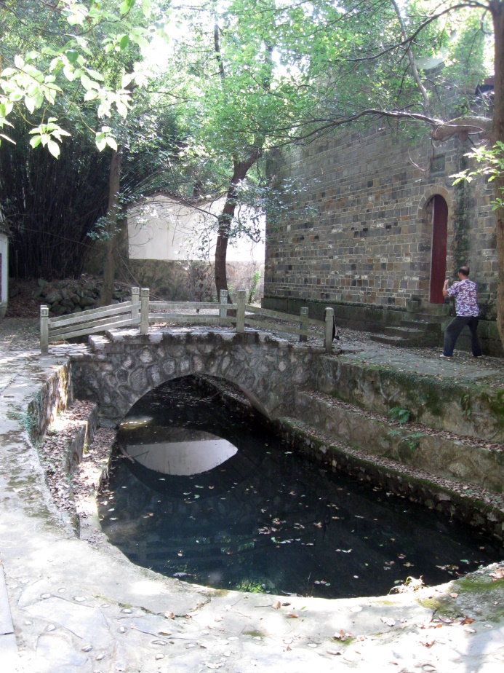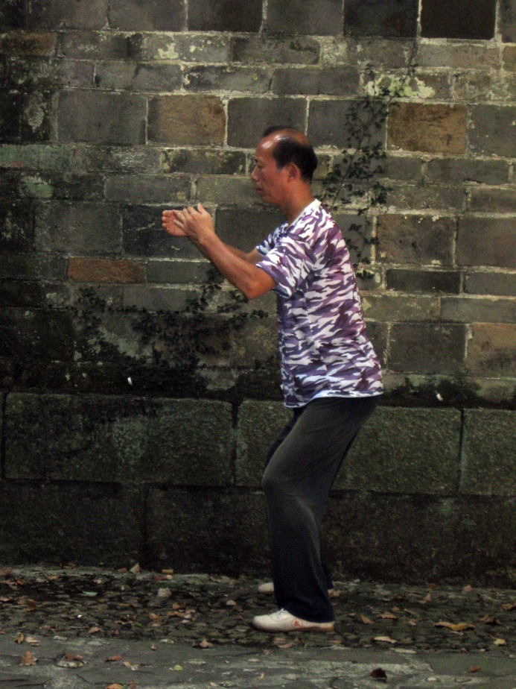

庐山陶渊明花园溪水流淌

（中国速写）

溪水流淌。石墙旁边
男人练拳的姿势如鸟，
轻柔缓慢放下一只脚，
永恒的气息渗入泥土，
泥土里长出不老的草。
溪流对岸的一棵树下
恭身拉琴者动作舒缓，
悠长的轻声响彻云霄。

2019，11，17
2019，11，19谷羽译

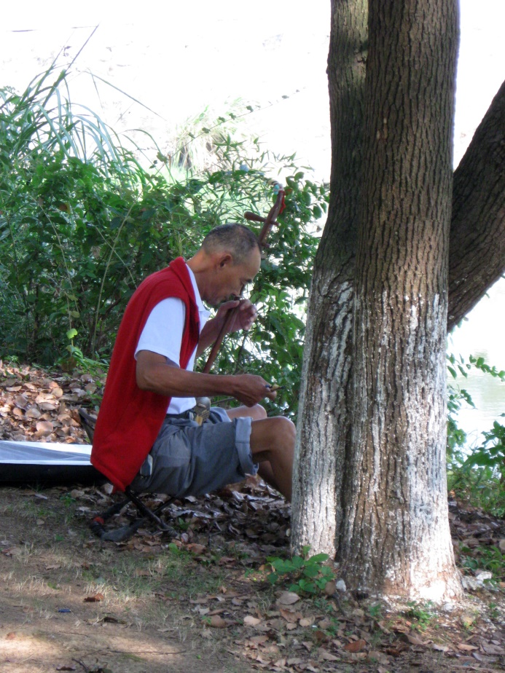

- НА ФОТОСЕССИИ ПОД СНЕЖНОЙ ВЕРШИНОЙ ГОРЫ НЕФРИТОВОГО ДРАКОНА В ЮНЬНАНИ

(китайские зарисовки)

На фотосессии в горах,
где бродят овцы на лугах,
и скрылся в белых облаках
вершин заснеженных нефритовый дракон,
и холодно, и ветер моросит,
невеста в белом неподвижна,
жених задумчивый стоит,
трава высокогорная,
деревья мхом покрытые,
фотографы под чёрными зонтами
и в красных прорезиненных плащах,
невеста в белом неподвижна,
жених задумчивый стоит,
и холодно, и ветер моросит,
и скрылся в белых облаках
вершин заснеженных нефритовый дракон,
и бродят овцы на лугах,
невеста в белом неподвижна,
жених задумчивый стоит.

17 ноября 2019, воскресенье, 21-й день 10-й Луны.
11-й день 19-го сезона 立冬 Ли дун — Начало зимы.
1-й день 3-й пятидневки: Фазаны заходят в воду за моллюсками.

云南玉龙山雪峰下连续拍照

（中国速写）

在山上连续拍照，
那里羊在草场吃草，
玉龙山积雪的主峰
被白云笼罩，
寒冷，风中夹带雨丝，
穿白色婚纱的新娘一动不动，
新郎站在旁边面带沉思，
青草长得很高，
树干上苔藓密集，
摄影师躲在黑伞下面，
身披刺目的红色雨衣，
穿白色婚纱的新娘一动不动，
新郎站在旁边面带沉思，
寒冷，风中夹带雨丝，
玉龙山积雪的主峰
被白云笼罩，
羊在草场吃草
穿白色婚纱的新娘一动不动，
新郎站在旁边面带沉思，

2019，11，17
2019，11，20谷羽译

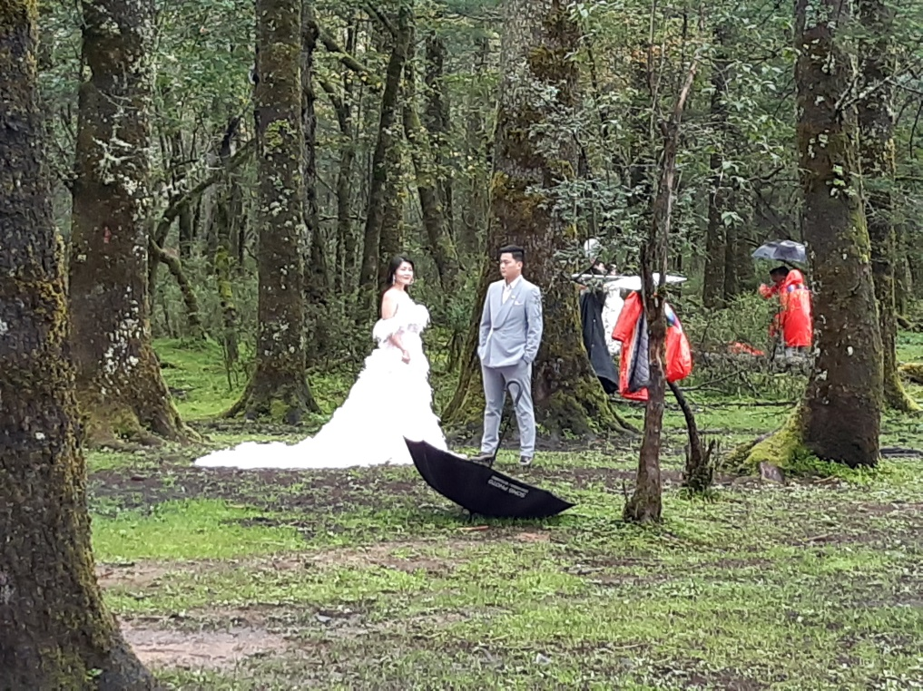
- ПАРКОВАЯ СКУЛЬПТУРА ОКОЛО МУЗЕЯ ПОЗАДИ ХРАМА С КАЛЛИГРАФИЕЙ ВАН СИЧЖИ В СЫЧУАНИ

(китайские зарисовки)

Едва касаясь сапогом
бамбуковых пеньков,
за воздух держатся руками,
скрестили взоры так, как скрещивают копья,
скульптуры двух бойцов
в летящем стиле белой обезьяны.
Слегка дрожат бамбуковые листья,
вода сочится меж камней,
и двигаются медленно туристы
тропинкою, прижавшейся к стене.
Звенят цикады.

17 ноября 2019, воскресенье, 21-й день 10-й Луны.
11-й день 19-го сезона 立冬 Ли дун — Начало зимы.
1-й день 3-й пятидневки: Фазаны заходят в воду за моллюсками.

公园雕塑
四川王羲之书法纪念馆旁

（中国速写）

一只靴子轻轻触及
练功的竹桩，
两只手臂伸展空中
目光威严如投枪，
两个武士的雕像
犹如白猿跳荡飞翔。
竹的叶子微微颤动，
溪水在石头间流淌，
旅游者沿着小路
缓慢移动脚步，
墙边树梢蝉鸣嘹亮。

2019，11，17
2019，11，20 谷羽译

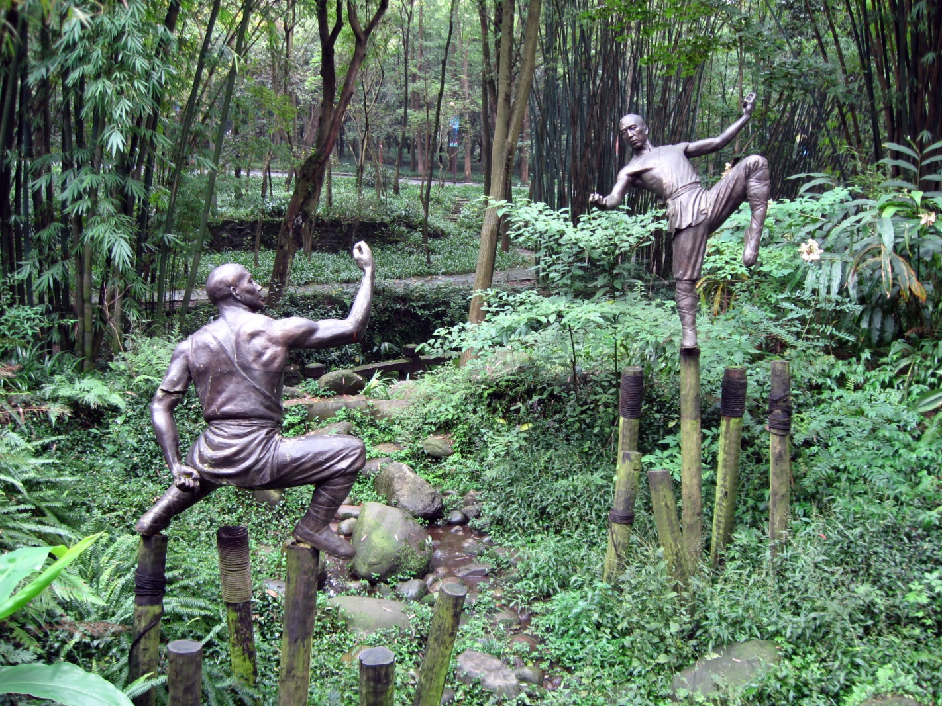

- МЕДНЫЕ МОЛИТВЕННЫЕ БАРАБАНЫ В ХРАМЕ ОБЛАЧНОГО ЛАМЫ В ЮНЬНАНИ

(китайские зарисовки)

В храме Облачного Ламы длинный ряд
медных молитвенных барабанов.
Старушка идёт и трогает их вытянутой рукой,
один за другим.
Тихо кружат, звенят и постукивают
медные молитвенные барабаны,
и стихают медленно в отдалении.
Ряд медных молитвенных барабанов длинный-длинный.
У старушки много-много желаний, и просьб, и вздохов.

17 ноября 2019, воскресенье, 21-й день 10-й Луны.
11-й день 19-го сезона 立冬 Ли дун — Начало зимы.
1-й день 3-й пятидневки: Фазаны заходят в воду за моллюсками.

云南指云喇嘛寺铜制诵经筒

（中国速写）

喇嘛寺有长长一串
铜制的诵经筒。
一个老妇人伸出手指
触动一个个经筒，
经筒发出轻轻的响声
铜制诵经筒轻轻旋转，
然后缓缓地停止转动。
喇嘛寺诵经筒长长一串，
老妇人有很多心愿和祈盼，
还有连续的叹息声。

2019，11，17
2019，11，20 谷羽译

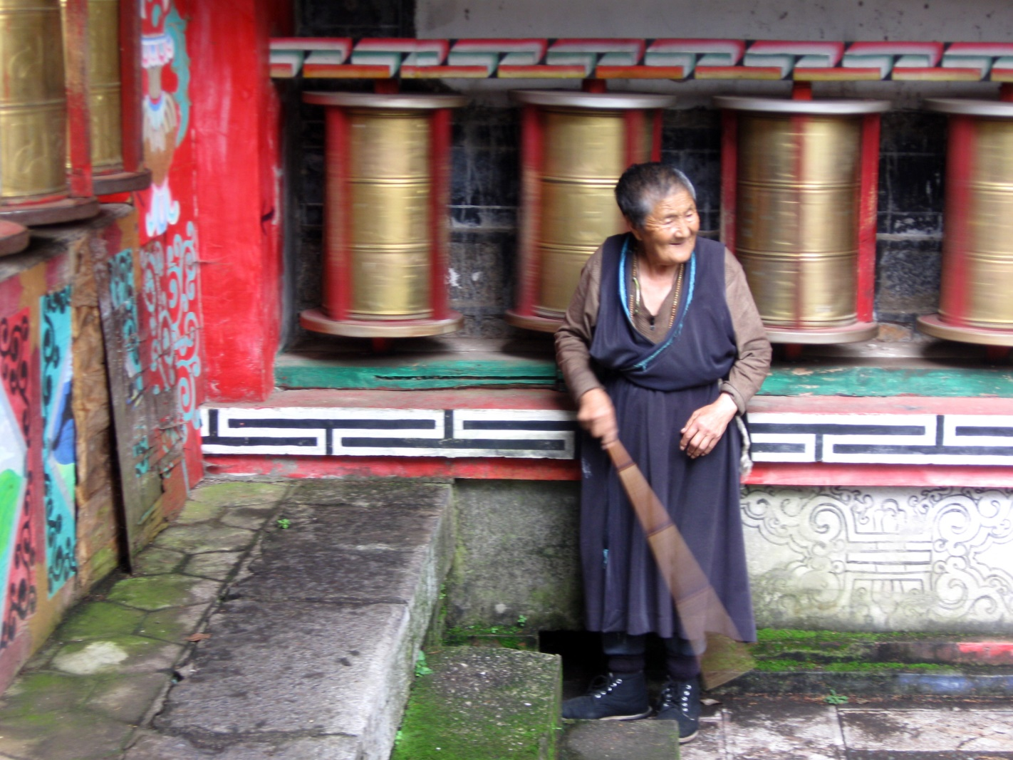

- QR-КОД

Под утро мне приснилось недалёкое будущее.
Я шёл по Лианозовскому парку
и тыкал гаджетом в QR-код,
чтобы открылось пространство, возникла тропинка,
появились деревья, скамейка, полянка, и мостик, и даль.
Подхожу к столбу и тыкаю гаджетом в QR-код,
и дерево обретает кору и шевелит ветвями.
Иду к следующему.
Если ткнуть гаджетом в QR-код,
можно увидеть кусочек пруда с селезнем и уткой.
Сядешь на скамейку, откинувшись,
ткнёшь гаджетом в QR-код,
и рядом возникнет пенсионер в пальто и шляпе
или молодая мама с коляской.
Можно поговорить,
если включить голосовую связь.
А не будешь тыкать гаджетом в QR-код,
так и будешь сидеть на скамейке в бесконечно-безлюдном мире,
где только серая муть и квадратики QR-кода.
Даже домой не вернёшься.

18 ноября 2019, понедельник, 22-й день 10-й Луны.
12-й день 19-го сезона 立冬 Ли дун — Начало зимы.
2-й день 3-й пятидневки: Фазаны заходят в воду за моллюсками.

二维码

临明前我梦见不远的未来。
我在连诺佐夫公园散步，
用手指戳一下二维码，
以便打开空间，出现小路、
树木、长椅、草地、小桥和远方的景物。
我走近树干戳一下二维码，
树皮纷飞，树枝哆嗦。
我走向另外一棵。
如果戳一下二维码，
能看见池塘里的公鸭与母鸭。
你坐在长椅上仰靠椅背、
可信手去戳二维码，
旁边有位穿外套戴帽子的退休者，
也许是年轻的妈妈推着婴儿车。
按动一下通话键，
你就能跟别人说说话。
假如你不按通话钮，
坐在长椅上面对无人的世界，
四方的二维码灰蒙蒙一片模糊，
你甚至难以返回家 。

2019，11，18
2019，11，21 谷羽译

感谢好朋友伊戈尔的解释，不然我翻译不出这首涉及前沿科技术语的诗作。

- ЛИРА

(палиндроэма в двух частях)

I

ЛИПУ КУРИЛ — ЛИРУ КУПИЛ…
ДА-С, ВЕРИЛ: ЛИРЕ — В САД.
ЖАР УДАРИЛ — ЛИРА ДУРА Ж?
ЛИРА — ЖОПА, А ПОЖАРИЛ!
ЛИРА — ДУРА ЖОПА, А ПОЖАР УДАРИЛ.
ЛИРУ ЖУРИЛ…
ЛИРУ ДУРИЛ…
ЛИРУ БУРИЛ…
ЛИРУ КУРИЛ…
О ЛИРЕ — МАТОМ — ЕН: НЕМОТА МЕРИЛО!
А ЛИРА ПОПАРИЛА.
А ЛИРА ВОТ ОТОВАРИЛА.
МИРУ — МИР! ЛИРЕ — РИЛ! РИМУ — РИМ!

II

КИРИЛЛ — ЛИРИК!
ОН ЧИРИЛ ЛИРИЧНО.
КИРИЛЛ — ОГО! ГОЛ ЛИРИК…
КИРИЛЛИЧНО КОНЧИЛ — ЛИЧНО КОНЧИЛ ЛИРИК.

ЕН — один из двух высших богов-демиургов в коми мифологии.
РИЛ — тип традиционного танца, распространённый в Ирландии и Шотландии.
ЧИРИТЬ: 1) идти (о дожде); 2) резать ножом; 3) проводить линию на чём-н., размечая что-н.

22 ноября 2019, пятница, 26-й день 10-й Луны.
1-й день 20-го сезона 小雪 Сяо сюэ — Малые снега.
1-й день 1-й пятидневки: Радуга больше не появляется.

- НЕБО ЛЕЙ — НЕ БОЛЕЙ

Не болей, в ином живи! Тельное — оно души стон и рванисто.

Небо, лей вином! Живительное оно. Душисто! Нирванисто…

26 ноября 2019, вторник, 1-й день 11-й Луны.
5-й день 20-го сезона 小雪 Сяо сюэ — Малые снега.
5-й день 1-й пятидневки: Радуга больше не появляется.

- НЕ ОГОРОД

В голове моей не пусто:
но не выросла капуста,
циркулируется кровь,
а не выросла морковь,
вроде есть мозгов немножко,
да вот не выросла картошка,
Ты зачем мне смотришь в рот?
Ну, не прижился огород.
Лучше глянь в мои глаза,
не в зрачки, а дальше, за.
Ну, скажи, ты видишь что?
Ничего.
Так я и думал.

29 ноября 2019, пятница, 4-й день 11-й Луны.
8-й день 20-го сезона 小雪 Сяо сюэ — Малые снега.
3-й день 2-й пятидневки: Ци Неба поднимается вверх, ци Земли опускается вниз.

- ПРОГУЛКА В ГОРАХ ЛУШАНЬ-АЛАШАНЬ

Посвящается великому поэту Тао Юань-мину
Вере Сажиной,
Марку Ляндо
и профессору Гу Юю.

Мне снилась прогулка в горах Алашань —
Так друг мой Ляндо называет Лушань.
Мы двигались медленно горной тропой
и щупали камни моею рукой,
под нею на камнях рождались штрихи,
которые Марк прочитал как стихи,
звучавшие горлом вечерней воды,
которая голосом пела звезды,
упавшей когда-то в горах Алашань
и утонувшей в озёрах Лушань.
Но тут я сказал, что, наверное, это
стихи не воды, не звезды, а поэтов,
которые скрылись в горах Алашань,
чтоб звёзды увидеть и воду услышать в озёрах Лушань.
Но мне возражал престарелый Лян До:
стихи не поэтов, а инь-ян и Дао.
Мы спорили громко и до хрипоты,
пока не услышали как с высоты
упали какие-то тихие звуки
как падают листья с высоких бамбуков,
как падает с кисти холодная тушь,
как падают крылья вернувшихся душ,
как падает облако склоном горы,
как падают в ночь, не родившись, миры,
как падает в ночь прогоревший закат,
как падают крылья погибших цикад,
как будто играет разломанный цинь,
как будто по травам идёт цилинь.
И мне Марк Ляндо прошептал: «Прикинь!
Я чую какую-то чудную инь,
а может быть даже
Веру Сажину».

梦游庐山阿拉山

献给大诗人陶渊明
维拉•萨任娜
马克•梁铎
和谷羽教授

做梦漫游我身在阿拉山——
朋友梁铎说这山是庐山。
我们沿着山路慢慢行走
我伸出一只手触摸石头，
手摸的石头有横纹竖线，
马克仔细看像阅读诗篇，
傍晚传来轻轻的溪水声，
那声音似歌唱夜空的星，
有颗流星坠落在阿拉山，
坠落湖底，湖泊在庐山。
那时我说并非流水星辰，
十有八九是诗人的作品，
这作品就隐藏在阿拉山，
好观赏星辰湖泊看庐山。
不料，梁铎老反驳我说道：
诗非人作，源自阴阳与道。
我俩争吵直到声音嘶哑，
没听清什么自空中落下，
那声音细微，很轻很轻，
仿佛竹竿落叶随风飘零，
仿佛一滴寒墨脱离笔端，
仿佛幽灵羽翼回归家园，
仿佛空中白云飘落山坡，
仿佛混沌世界沉入黑夜，
仿佛晚霞燃烧渐趋熄灭，
仿佛秋蝉死亡翅膀坠落，
仿佛弹奏一张破碎的琴，
仿佛青草上面走过麒麟。
马克• 梁铎悄悄地说道：
“嘘！这就是阴的奇妙，
说不定是维拉·萨任娜
又在念咒施展她的魔法。”

И я, приглядевшись, воскликнул: «Чутьё
твоё не соврало, я вижу её!»
И, правда, откуда-то из стратосферы
к нам шла по тропинке чудесная Вера.
Она принесла непослушные ритмы
и пахнущей горько настойки поллитру.
Мы выпили с Марком, а Вера не стала,
она танцевала и что-то шептала.
А после сказала: «Продолжим же тему!»
И белую бросила вверх хризантему.
И в небо поднялась Луны половинка,
и каждая что-то шептала травинка,
и силились камни о чём-то сказать,
а Вера сказала: «Давайте читать!
Пусть горы и воды услышат стихи».
Но мы промычали «ку-ку» и «хи-хи»,
уж пьяные были и я, и Ляндо,
уже не осталось в бутылке вино.
Тогда пошаманила Вера немножко,
и видим: спускается к нам по дорожке
какой-то мужчина в летящем халате,
и стрелки задвигались на циферблате,
и всё ускоряли свой бег по кругу обратно,
пока подходил человек, невероятно
похожий на господина
Тао Юань-мина.
Подошёл и представился: «Я Тао Цянь.
Что занесло вас в мою глухомань?»
Он сказал по-китайски на древне-китайском как будто «динь-динь»
прозвенела струна на разломанном цине,
но мы поняли всё. Вы хотите узнать, по какой же причине?
Перевёл нам наш друг и профессор Гу Юй из Тяньцзиня.
И сразу все звёзды в ночи зазвенели,
мгновенно мы с Марком Ляндо протрезвели,
и пролепетали: «Хотите нашего вина?»
А бутылка-то пустая, но тут Вера Сажина
чего-то там покамлала, переговорила с духами,
и все мы подняли бокалы полны, и как ухнули!
А Вера Сажина из лунного света, договорившись с фотонами,
достала хризантему и гостю преподнесла с поклонами.

眨眼之间我惊叫：“呀！
你感觉真灵，那就是她！”
神密维拉从天降，乖乖！
沿山坡小路朝我们走来。
她的诗歌韵律不受约束，
带来一瓶露酒气味很苦。
我陪着马克饮酒，维拉
不喝，她跳舞自说自话。
稍后说：“让我们接续诗题！”
她向空中抛出一朵白菊。
于是半轮眀月浮现夜空，
每一株青草都簌簌有声，
每一块石头都争抢说话，
维拉说：“我们来读吧！
让山山水水来聆听诗篇。”
叽叽喳喳传到我们耳边，
我和梁铎喝得醉意朦胧，
露酒喝光只剩下个空瓶。
那时萨满维拉施展法术，
只见有人影行走在山路，
这位男士身穿飘飘长衫，
如时针在表盘逆向旋转，
他绕圈奔跑脚步飞快，
见所未见，甚是奇怪，
仔细打量这位先生
有点儿像是陶渊明。
走到面前他说：“在下陶潜。
哪阵风把你们吹进深山？”
他说古代汉语叮叮有声，
如弹破碎之琴琴弦铮铮，
我们听得懂，若问原因，
谷羽当翻译他来自天津。
天上星星齐鸣如同敲钟，
我和梁铎老瞬间变清醒，
小声问：“再喝一瓶好吗？”
酒瓶空空。这时萨任娜
念念有词正跟幽灵说话，
我们举起酒杯欢呼喧哗！
维拉来自月光与泉水商议，
手捧菊花向客人躬身施礼。

А после читали стихи нараспев а капелла,
и Луна танцевала на небе и тоже пела,
и пели цветы, и пели сосны,
и пели на травах ночные росы,
и пели камни и водопады,
и пели цикады и леопарды,
и пели тигры, пели лисицы,
пели волки и даже птицы,
и всем нам казалось: не камни, не воды, не звери это —
поют проснувшиеся поэты,
которые скрылись в горах Алашань,
чтоб звёзды увидеть и воду услышать в озёрах Лушань.
И так продолжалось, пока рассвета желторотый птенец
вакханалии этой не положил конец.
И только тогда я понял, что это сон…
Но реальности скучной реальней мне кажется он.
Я будто навечно остался в горах Алашань,
которыми друг мой Ляндо называет Лушань,
в которых беседуют тихо Вера Сажина и Тао Цянь,
а им помогает наш друг и профессор Гу Юй из Тяньцзиня,
и, как оказалось, ещё сохранилась струна и тонко поёт на цине.

4 декабря 2019, среда, 9-й день 11-й Луны.
13-й день 20-го сезона 小雪 Сяо сюэ — Малые снега.
3-й день 3-й пятидневки: Всё застывает и наступает зима.

此后无伴奏缓缓吟诵诗章，
月亮在空中舞蹈也在歌唱，
歌唱的有花朵还有松树，
歌唱的有草叶上的露珠，
歌唱的有石头还有瀑布，
歌唱的有秋蝉还有老虎，
歌唱的有狐狸还有雪豹，
歌唱的有野狼还有禽鸟，
恍然醒悟：并非山水野兽——
是苏醒的诗人们唱不绝口，
他们隐身在遥远的阿拉山，
为观赏星辰湖泊观赏庐山。
太阳的黄嘴鸟鸣叫到天亮，
才让这酒神节草草收场。
此时才明白，原来是个梦……
无奈现实世界无聊又空洞，
我似乎永远留在阿拉山，
朋友梁铎说那山是庐山。
在那里维拉与陶潜交谈，
帮他们对话的谷羽来自天津，
那琴弦之声仿佛萦绕到如今。

2019，12，4
2019，12，5 谷羽译
2019，12，6修改

СОЧИНЯТЬ СТИХИ ЛЕГКО

НА САМОМ ДЕЛЕ СТИХИ СОЧИНЯТЬ ОЧЕНЬ ЛЕГКО.
НАДО ТОЛЬКО ИЗБАВИТЬСЯ ОТ ЗАНУДНОЙ ПРИВЫЧКИ
ВКЛАДЫВАТЬ В НИХ КАКОЙ-ТО СМЫСЛ.
ВОТ, НАПРИМЕР:

видео с 14 стихотворениями : http://burdonov.ru/SlidesAVI/Zaum_2019.mp4

- 1. Олия гони (хокку)

Олия гони
дари камала удод.
Потурикаци.

- 2. Осия голи (танка)

Осия голи,
палика маледуран
то руби кая.
Орти шумери сили —
тори уше лизабен.

- 3. Гонти ба ликована (сонет)

Гонти ба ликована толипэ,
ослаби нуя гоме ту ората.
Парабели якула селипе,
трапезу уриялета мелата.

Ойли боли! Ойли коли сальпе.
Саламани салагона шуата.
Фонзаго фонизавели убе,
ахромели порабели ребята.

Орандого курчали полиана:
иски пуски филиния порок.
Полинимония шаласи олияна.

Туды-сюды не дали и пулок,
а такли вор заберегли гуляна —
тан бония нефелифо сулок!
- 4. Карабо си (лимерик)

Карабо си кара бонивали
опушели симболи на сале.
Форигония бан,
алупения тан,
опроси накоси поливали.

- 5. Болия туликадон (рубаи)

Болия туликадон,
пипи нидули вазон.
Сепара каримали
оси сикула гарсон.

НУ, И КОЕ-ЧТО В СВОБОДНОЙ ФОРМЕ:

- 6. Менда фони

Менда фони думбали окияна,
ир годы булунда горо нибо.
Ибондо гора.
Огоран.
На шиливания лини кула о его,
да робо и гони воруда бан.
Коли ра дана,
коли ра гоя,
коли ра улиниябони куза.
И дара ига!
Озадачи пония
поранубек!

- 7. Шаракош

Шаракош лиши хемиока,
яши хенули жжени па.
Улиувоя уливоша улигоя
и шпетилини загомени
ран и ша.
Шашахосилия…
Гунда!

- 8. Оси, оси

Оси, оси, дурина фарадани:
огро пенице голи жураган.
Герман де бона,
поли акадора.
Торбанко булия жадония моя,
Икулина!
Икули на бараде:
фурго, фурго еси и есина.
Акрометация доболее коляна,
зардан добог картели палева.
Искашими.
Жарева.
Фру тебя,
идол!

- 9. Сешань, селинь

Сешань, селинь, се мани мани.
Сешань семи усе акони пи.
Асыдусы лушани юлиани,
ола ола лепони бодуфы.
И оле ли не надо пурукая:
запудь и левонея заниши!

7 декабря 2019, суббота, 12-й день 11-й Луны.
1-й день 21-го сезона 大雪 Да сюэ — Большие снега.
1-й день 1-й пятидневки: Горный фазан прекращает петь.

СОЧИНЯТЬ СТИХИ ЛЕГКО — 2
видео с 14 стихотворениями : http://burdonov.ru/SlidesAVI/Zaum_2019.mp4

- 10. Улинда я ли (танка)

улинда я ли
линора хитти уна
аполидона
аполидона уели
не полени линора

- 11. Леч самурена

Куржат по левитям кружилы,
парилы леменно утаю.
Нот самурен исталивает леч
и в тот же миг кумилы течь.

Були каю по беленым повысям
исторгивал курличную струю.
А тот мишен протаивал причилу
и раздумал серюжную дулу.

Но только раз мелинские алони
притоговали шустую умень,
как вышел иторан на си полони
и расфигачил алони бетень.

Но как же рут из веропоребени
хаватал ту сварганистую шуть,
так и молении немедленно усели
на размоланистое поле полида.
И уть!

- 12. Цили на шань (сонет)

Цили на шань не доги и не роли,
исболистая выгнула метень.
Перчатый лиг с пулинистыми толи
меня заболикает на пурень.

Ах! у летени боле чем задоле
не каро, не порени, не сутень.
А только рель и шалистые соли
по карамористой укатывают тень.

Извест причали не мои тучали.
Я не утел пулинистых ролей
в беркании меркающих толей.

И только те, которые ичали,
лишь только те забули ми личей.
И сплакали ночнующих лучей.

- 13. Сини мини (шестистишие)

Сини мини линити улани,
Боливани пловани дулани.
Хортелик распался на разлик.

Эрготень протели в ту тумаю,
где пируси хотуют и слаю.
Хоретлик, увы, не хортелик.

- 14. Пурку фига (рондо)

Пурку фига занолистой протою
Курле шарон, не долго параною,
Киряют лихо словно борт линоз.
Опять телаю сорколивых доз
не опрадая качества и хлою.

Орнекуда, кудали скаталою
И не упрусь коваристо в леноз;
Отли пуа, без образных мантоз:
Пурку фига?

Так ли шимался тулисто пловою, —
Орпули он — в мезористую трою
Горюли сан, как золистый обоз,
И зырку рожу, гористый опрос.
О так ли маю, педру и бурою,
Пурку фига.

10 декабря 2019, вторник, 15-й день 11-й Луны.
4-й день 21-го сезона 大雪 Да сюэ — Большие снега.
4-й день 1-й пятидневки: Горный фазан прекращает петь.

- В ВЕЧЕРНЕМ ТЯНЬ ТЕМНЕЕТ СИНЬ

В вечернем тянь темнеет синь.
Кораблями плывут цыцы.
Ночь к закату ведёт под уздцы
Солнце красное как пионер.
Цибу эрсы? Ши ши юань эр!
И чоу гнездится в моём синь.

полуперевод на китайский:

В вечернем 天 темнеет синь.
Кораблями плывут 玼玼.
Ночь к закату ведёт под уздцы
Солнце красное как пионер.
岂不尔思? 室是远而!
И 愁 гнездится в моём 心.

полный перевод на русский:

В вечернем небе темнеет синь.
Кораблями плывут белые облака.
Ночь к закату ведёт под уздцы
Солнце красное как пионер.
Разве не думаю я о тебе? Дом твой далёк от меня!
И грусть гнездится в моём сердце.

10 декабря 2019, вторник, 15-й день 11-й Луны.
4-й день 21-го сезона 大雪 Да сюэ — Большие снега.
4-й день 1-й пятидневки: Горный фазан прекращает петь.

- ЦЯН ЛУН, У ЮН

Афоризм к первой черте первой гексаграмма И цзина:

潜龙，勿用
цянь лун, у юн
спрятавшийся дракон, не действуй.

Когда ты полон сил и юн,
так трудно быть цянь лун, у юн!
Состаришься — полюбится у юн,
вот только ты теперь не лун,
а всё кругом такая дрянь,
что хочется уже подальше цянь.

Полуперевод на китайский:

Когда ты полон сил и юн,
так трудно быть 潜龙，勿用!
Состаришься — полюбится 勿用,
вот только ты теперь не 龙,
а всё кругом такая дрянь,
что хочется уже подальше 潜.

Полный перевод на русский:

Когда ты полон сил и юн,
так трудно быть спрятавшимся драконом и не действовать!
Состаришься — полюбится не действовать,
вот только ты теперь не дракон,
а всё кругом такая дрянь,
что хочется уже подальше спрятаться.

10 декабря 2019, вторник, 15-й день 11-й Луны.
4-й день 21-го сезона 大雪 Да сюэ — Большие снега.
4-й день 1-й пятидневки: Горный фазан прекращает петь.

- ГУАНЬ-ГУАНЬ ЦЗЮЙЦЗЮ

Первая строка первого стихотворения Ши цзин – «Канона Песен»:

關關雎鳩、在河之洲。
гуань-гуань цзюйцзю, цзай хэ чжи чжоу

關關 — гуань-гуань — звукоподражание крику скопы.
雎鳩 — цзюй цзю — рыбный орёл, скопа,
а также самец и самка рыбного орла, скопы.

Буквальный перевод:

гуань-гуань [кричит] скопа,
находится на острове на реке.

Перевод James Legge:

Guan-guan go the ospreys,
On the islet in the river.

Перевод А.А. Штукина:

Утки, я слышу, кричат на реке предо мной,
Селезень с уткой слетелись на остров речной...

Примечание А.А. Штукина:

Селезень с уткой в Китае с древности
являются символом супружеской любви и целомудрия.

Стихотворение называется 關雎 — ГУАНЬ ЦЗЮЙ,
что буквально переводится как «ГУАНЬ [кричит] СКОПА».

Штукин назвал стихотворение «ВСТРЕЧА НЕВЕСТЫ».
Об этом действительно идёт речь в стихотворении.

А я написал такое стихотворение:

гуань-гуань цзюйцзю
на острове в реке
айя лао фу ци
на берегу реки
ху-ху чжэнь фэн, ху-ху дун фэн
воет ветер перемен

Полуперевод на китайский:

關關雎鳩
на острове в реке
哎呀老夫妻
на берегу реки
呼呼阵风呼呼东风
воет ветер перемен

Полный перевод на русский:

гуань-гуань [кричат] селезень с уткой
на острове в реке
Ах! [вздыхают] муж с женой
на берегу реки
у-у — порыв ветра, у-у — восточный ветер [= ветер перемен]
воет ветер перемен

10 декабря 2019, вторник, 15-й день 11-й Луны.
4-й день 21-го сезона 大雪 Да сюэ — Большие снега.
4-й день 1-й пятидневки: Горный фазан прекращает петь.

- ГОРЕЛАЯ ГОРЕЛА ГОРОГНЁМ

Горелая горела гологнём,
Полыменем полымя полыхало.
Над городом громады городисты.
И только облака облАчным днём
По небесам небесно проплывали,
То открывая, то скрывая лученистье.

Вершились ели гольными иглАми,
Слеписто снЕги ленисто лежали.
Шубейные варЕжками шарфали,
Смешливо-розово и красно ланитАми.

А день морозен был, и юн, и голосист,
Как несогнУтый маленький чекист.

14 декабря 2019, суббота, 19-й день 11-й Луны.
8-й день 21-го сезона 大雪 Да сюэ — Большие снега.
3-й день 2-й пятидневки: Тигры начинают спариваться.

- МАЛЬЧИК БЕЖИТ

Мальчик бежит
по льду замёрзшего пруда.
Тётки испуганно: «Ах! Ах!»
Папа кричит: «Ростислав!»
И, догнав, говорит: «Пойдём,
будем купаться там,
где никто не видит».

14 декабря 2019, суббота, 19-й день 11-й Луны.
8-й день 21-го сезона 大雪 Да сюэ — Большие снега.
3-й день 2-й пятидневки: Тигры начинают спариваться.

- ЖЕНЩИНА БЕЖИТ

Женщина бежит,
размахивая руками,
слушая голос из плеера,
который говорит и говорит всё быстрее.
И она бежит всё быстрее
вокруг пруда,
вот уже второй круг.

14 декабря 2019, суббота, 19-й день 11-й Луны.
8-й день 21-го сезона 大雪 Да сюэ — Большие снега.
3-й день 2-й пятидневки: Тигры начинают спариваться.

- У ЧЁРНОГО ОЗЕРА С ТАО ЦЯНЕМ

Там, у Чёрного озера, есть походящее место.
Там можно молчать и глядеть вдаль.
— Пойдёмте? — Тао Цянь промолчал.
Мы спустимся по тропинке
мимо сосен прямостоящих по обе стороны и в высоту.
Внизу среди трав можно встретить цветы,
пусть неброские, но нежные. И аромат.
— Вы чувствуете? — Тао Цянь промолчал.
Выходим к берегу,
слева и справа деревья уходят вверх,
а кусты уходят вширь.
У берега в воде видны и водоросли и кубышки жёлтые.
— Не правда ли, уютно? — Тяо Цянь промолчал.
А дальше смотрим вдоль воды, скользя по ней.
Вот островок. Два дерева или три. Мысок. На нём тростник.
— Он будто шепчет, слышите? — Тао Цянь промолчал.
Там, дальше, за островком опять вода и даль,
и дальний берег будто бы в тумане.
А после взгляд уходит в небо.
— А небо белое, не так ли? — Тао Цянь промолчал.
Здесь можно ничего не говорить.
Я прихожу сюда, чтоб ничего не говорить.
И каждый раз мне хочется туда уйти.
Стоять на том мыске среди тростника.
— Вам тоже хочется? — Тао Цянь промолчал.
А, постояв, уйти ещё дальше, к другому берегу,
и дальше, будто за туман.
Ведь что-то есть, наверное, за туманом.
— Как думаете Вы? — Тао Цянь промолчал.
Уж вечер близится. Ложатся тени.
Сначала бледные, потом они всё гуще.
И ветер стих. И тихо.
— Мы помолчим? — Тао Цянь промолчал.
Закат.
Из облаков выходит солнце
Оно похоже на киноварную печать.
Там, вдалеке и справа.
После ночь.
И подпись.
15 декабря 2019, воскресенье, 20-й день 11-й Луны.
9-й день 21-го сезона 大雪 Да сюэ — Большие снега.
4-й день 2-й пятидневки: Тигры начинают спариваться.

青湖畔陪伴陶潜

那边，青湖畔有合适地点。
那里可以沉默并举目望远。
陶潜小声说：“我们去那里好吗？”
于是我们沿小路下山
两边的松树巍然高耸直插云天。
山下边草丛中看得见花朵，
虽不显赫，却很柔和。有清香弥漫。
陶潜小声说：“你嗅到芳香了吗？”
说话间我们走近了湖岸，
左右两边的树木向上生长，
而低矮的灌木向远方伸展。
湖边近处有水藻和黄色蓬草。
陶潜小声说：“是不是挺好看？”
我们顺着湖水朝远方观望。
看那小岛。两三棵树。岛边有芦苇。
陶潜小声说：“你可听得见芦苇的悄声絮谈？”
小岛那边依然是湖水和远方，
远方的湖岸似有雾气弥漫。
接下来目光转向天空。
陶潜小声说：“天空明亮，是不是这样？”
在这里可以沉默无声。
我来这里就为了沉默不语。
每次都渴望走到此地。
站在小岛边的芦苇丛里。
陶潜小声说：“你可有这样的心愿？”
站立片刻，继续往前走，走向对岸，
越走越远，仿佛有雾气缭绕。
穿过迷雾或许有好看的风景。
陶潜小声说：“你在想什么？”
天色已晚，夜幕降临。
起初暮霭朦胧，随后夜色渐浓。
风也停了。一片寂静。
陶潜小声说：“我们也沉默吧？”
……
云层中出现了太阳
它像一枚朱砂红图章。
印在那里，远方和右边。
夜晚过后。
像签名一样。
2019，12，15
2019，12，17 谷羽译

- СТАРЫЕ ВЕЩИ

Мне жаль старые вещи на полке:
вот этот камень с берега реки,
вот эту ракушку с берега моря,
вот эту глиняную фигурку из деревенского дома,
вот этот колокольчик из рук человека, которого уже нет,
вот эту ленточку, выпавшую из косы той девушки,
вот это, даже не знаю что, что так долго хранится.
Их не продать — они ничего не стоят.
Никто их не купит — они никому не нужны.
И даром не возьмут — просто выбросят на помойку,
когда я умру.

23 декабря 2019, понедельник, 28-й день 11-й Луны.
2-й день 22-го сезона 冬至 Дун чжи — Зимнее солнцестояние.
2-й день 1-й пятидневки: Дождевые черви сворачиваются.

- ЗАКОНЧИЛСЯ ДЕНЬ

Вот и закончился ещё один день.
Начался и закончился.
Круглый такой.
Смазанный.
Тихий.
Ох.

23 декабря 2019, понедельник, 28-й день 11-й Луны.
2-й день 22-го сезона 冬至 Дун чжи — Зимнее солнцестояние.
2-й день 1-й пятидневки: Дождевые черви сворачиваются.

- ЧЕЛОВЕК НА ДОРОГЕ

Дорога скользит в лугах,
крадётся по краю леса,
бежит по берегу реки.
Человек на дороге подобен
подпрыгивающему перекати-полю,
покатившемуся жёлудю,
травинке, отправившейся в далёкий путь,
тени птицы.
Мысли слетают с него
как листья с осеннего дерева.
Идёт вдоль ветра.
Смерчики пыли.
Исчезает.

23 декабря 2019, понедельник, 28-й день 11-й Луны.
2-й день 22-го сезона 冬至 Дун чжи — Зимнее солнцестояние.
2-й день 1-й пятидневки: Дождевые черви сворачиваются.

- СКРИП ПОЛОВИЦ

Скрип половиц на крыльце.
Пока все спят,
пока лучи горизонтальны,
а в воздухе роса.
Все теоремы мира почти доказаны
и тривиальны.
И паутинка.
И прилетевший издалека звук.
Рыбак возвращается по дороге.
Он принёс много рыб.
Много-много рыб.
Их чешуя горит.

23 декабря 2019, понедельник, 28-й день 11-й Луны.
2-й день 22-го сезона 冬至 Дун чжи — Зимнее солнцестояние.
2-й день 1-й пятидневки: Дождевые черви сворачиваются.

- СТАРЫЙ ПРУД

Тропинка огибает пруд.
В лягушечьей воде
утопла тишина.

23 декабря 2019, понедельник, 28-й день 11-й Луны.
2-й день 22-го сезона 冬至 Дун чжи — Зимнее солнцестояние.
2-й день 1-й пятидневки: Дождевые черви сворачиваются.

- Хокку (#ниднябезх): ГРИБЫ

Ем суп с грибами.
Вечер тёмный и зимний.
А в лесу лето.

23 декабря 2019, понедельник, 28-й день 11-й Луны.
2-й день 22-го сезона 冬至 Дун чжи — Зимнее солнцестояние.
2-й день 1-й пятидневки: Дождевые черви сворачиваются.

- КЕМ Я ПРОСНУСЬ?

Ты знаешь, о ком говорю, когда говорю «бабочка».
Ты знаешь, о ком говорю, когда говорю «хризантема».
Ты знаешь, о ком говорю, когда говорю «отраженье Луны».
Вот таким мне снится мир.
Кем я проснусь?

24 декабря 2019, вторник, 29-й день 11-й Луны.
3-й день 22-го сезона 冬至 Дун чжи — Зимнее солнцестояние.
3-й день 1-й пятидневки: Дождевые черви сворачиваются.

- ТРАВА

Гляжу в окно.
На крыше соседнего дома растёт трава.
Время жестоко: пройдёт время и дом разрушится.
Время милосердно: на обломках будет расти трава.

24 декабря 2019, вторник, 29-й день 11-й Луны.
3-й день 22-го сезона 冬至 Дун чжи — Зимнее солнцестояние.
3-й день 1-й пятидневки: Дождевые черви сворачиваются.

- КОШКА

Я решал математическую задачу.
Лежал и ногой шевелил.
В сложном такте движения должных мыслей.
Кошка пришла и легла мне на ногу.
Как немного надо, чтобы изменить направление.
Любуюсь красивой излучиной.
Кошка урчит.
Ничто не предвещало.
Стихи.
Сон.
Решение.

25 декабря 2019, среда, последний день 11-й Луны.
4-й день 22-го сезона 冬至 Дун чжи — Зимнее солнцестояние.
4-й день 1-й пятидневки: Дождевые черви сворачиваются.

- НАСТОЯЩИЕ СТИХИ

Настоящие стихи рождаются после 90 лет.
Мы об этом ничего не знаем.
Потому что немногие поэты доживают до 90 лет.

25 декабря 2019, среда, последний день 11-й Луны.
4-й день 22-го сезона 冬至 Дун чжи — Зимнее солнцестояние.
4-й день 1-й пятидневки: Дождевые черви сворачиваются.

- ПОД НОВЫЙ ГОД

Под Новый Год я в юности мечтал:
вот бы дожить до XXI века,
и может быть даже увидеть,
как празднуют 100-летие Октября,
а может быть, даже встретить
тавтологичный год двойной двадцатки.
Ну, дожил.
Грустно всё это.
С Новым Годом!
Ура!

25 декабря 2019, среда, последний день 11-й Луны.
4-й день 22-го сезона 冬至 Дун чжи — Зимнее солнцестояние.
4-й день 1-й пятидневки: Дождевые черви сворачиваются.

- НЕПЕЧАТНЫЕ СТИХИ

Я свои стихи не печатаю.
Значит, у меня непечатные стихи.
Вместо этого ставлю печать
киноварную.
А ещё можно писать выцветающими чернилами.
Написал — прочёл — выцвели.
Написал — прочёл — выцвели.
Или запускать бумажных голубей
с задней парты.
Но лучше всего — неразборчивый почерк
на оборотной стороне рецепта.
В компьютере нужно ввести новый тип хранения:
не файл, не портал, не сайт, не папка, не облако,
а наволочка.

25 декабря 2019, среда, последний день 11-й Луны.
4-й день 22-го сезона 冬至 Дун чжи — Зимнее солнцестояние.
4-й день 1-й пятидневки: Дождевые черви сворачиваются.

- ВРЕМЯ

Моя земля умерла.
Вот эта дорога — она умерла, ушла под асфальт.
Вот этот дом — он умер, это не тот дом.
Вот этот пруд — он умер, даже туман рассеялся.
Вот это поле — оно умерло, это теперь не поле.
Вот этот лес — он умер, даже звуки чужие.
И я вглядываюсь в небо,
и спрашиваю:
это ты?
Или на этом свете
я остался
один?

26 декабря 2019, среда, 1-й день 12-й Луны.
5-й день 22-го сезона 冬至 Дун чжи — Зимнее солнцестояние.
5-й день 1-й пятидневки: Дождевые черви сворачиваются.

- ФОТОГРАФИЯ

Когда-то мы с моим дядей ловили рыбу
из пруда у деревни Федюково по Волоколамскому шоссе.
Только я не помню,
а фотография помнит.
А раньше сосед моей бабушки облил меня пивом
на широком балконе, нависшем над садом в городе Рига.
Только я не помню,
а фотография помнит.
А позже с другой моей бабушкой мы собирали землянику
в сосновом лесу около железнодорожной ветки под Гороховцом.
Я помню, помню!
Я помню эту фотографию.

26 декабря 2019, среда, 1-й день 12-й Луны.
5-й день 22-го сезона 冬至 Дун чжи — Зимнее солнцестояние.
5-й день 1-й пятидневки: Дождевые черви сворачиваются.

- ПИШУЩАЯ МАШИНКА "ЭРИКА"

Время, рождающее этот мир,
вот только что случилось. Вот пример:
Я печатал на машинке «Эрика»
письмо тебе,
в котором восклицал «Эврика»,
открыв, что я люблю тебя.
Люди говорят: ах! как это много — столетия, века,
да ещё пыль веков, да седая старина.
Так ли?
Я писал письмо назад полвека,
а будто бы вчера.

26 декабря 2019, среда, 1-й день 12-й Луны.
5-й день 22-го сезона 冬至 Дун чжи — Зимнее солнцестояние.
5-й день 1-й пятидневки: Дождевые черви сворачиваются.

- ПРИСТУП ЛЕНИ — ПРЕСТУПЛЕНИЕ

ПРИСТУП ЛЕНИ —
ПРЕСТУПЛЕНИЕ

27 декабря 2019, четверг, 2-й день 12-й Луны.
6-й день 22-го сезона 冬至 Дун чжи — Зимнее солнцестояние.
1-й день 2-й пятидневки: Кабарга (лось) теряет свои рога.

- СВЯЩЕННЫЕ ЛЮДИ

Если есть священные животные:
драконы всякие, единороги, птицы пёстрые,
то есть и священные люди.
Встретишь такого священного мужика,
из под косматых бровей лазером шваркнет —
и польётся в тебя вся мудрость мира.
Встретишь такую священную женщину,
и вся мудрость мира взовьётся смерчем
и выльется из тебя в её разверстые очи.
И останешься один-одинёшенек
сидеть и писать на бумаге буковки,
коротая ночь долгую.

28 декабря 2019, суббота, 3-й день 12-й Луны.
7-й день 22-го сезона 冬至 Дун чжи — Зимнее солнцестояние.
2-й день 2-й пятидневки: Кабарга (лось) теряет свои рога.

- 文心 (李翠文) : 村家

这里不是我的家
我却把它当成了家
它像老母亲一样
呼唤我回家

觅食的鸡仔 屋顶的烟囱

低矮的篱笆

无处不藏着
我的梦
我的爱
还有记忆中的朝霞

2019，12, 28 布尔东诺夫 译

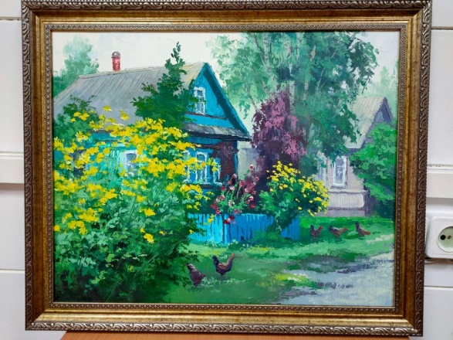

Вэнь Синь (Ли Цуйвэнь) : ДЕРЕВЕНСКИЙ ДОМ

Этот домик не мой,
А будто бы мне родной.
Будто старая мама
зовёт вернуться домой.

Вижу — на крыше труба.
Вижу — цыплята в траве.
И низенький тот плетень.
И спящих деревьев тень.
Везде и повсюду я вижу только
Мои мечты,
Мою любовь,
И [девичьи] грёзы на утренней зорьке.

29 декабря 2019 перевёл Игорь Бурдонов

